**武汉东湖新技术开发区豹澥街道办事处**

2022年部门预算

目 录

第一部分 武汉东湖新技术开发区豹澥街道办事处概况

一、部门主要职能

二、部门预算单位构成

三、部门人员构成

第二部分 武汉东湖新技术开发区豹澥街道办事处2022年部门预算表

一、收支总表

二、收入总表

三、支出总表

四、财政拨款收支总表

五、一般公共预算支出表

六、一般公共预算基本支出表

七、一般公共预算“三公”经费支出表

八、政府性基金预算支出表

九.、国有资本经营预算支出表

十.、项目支出表

十一、部门整体支出绩效目标表

十二、项目支出绩效目标表

第三部分 武汉东湖新技术开发区豹澥街道办事处

2022年部门预算情况说明

一、收支预算总体安排情况

二、收入预算安排情况

三、支出预算安排情况

四、财政拨款收支预算总体情况

五、一般公共预算支出安排情况

六、一般公共预算基本支出安排情况

七、一般公共预算“三公”经费支出安排情况

八、政府性基金预算支出安排情况

九、项目支出安排情况

十、其他重要事项的情况说明

第四部分 名词解释

第一部分 武汉东湖新技术开发区豹澥街道办事处概况

一、部门主要职能

按照武汉东湖新技术开发区管委会的要求，武汉东湖新

技术开发区豹澥街道办事处主要职能有：

（一）.负责贯彻、执行党的路线、方针、政策、法律、

法规和上级行政机关、街道党工委的指示、决定、决议；

（二）.负责街道基层组织和群团组织建设；党风廉政

建设、纪检监察工作；

（三）.负责配合做好征拆迁工作，协调做好社区建设

工作，负责环境整治、创新工作，负责居民培训就业；

（四）.负责村级经济发展，村级工业园建设，村级财

务监督、管理、审计，村级集体资产监督、管理，村级经济

调查统计，安全生产工作；

（五）.负责林业征占用地初审，林木检疫，林业发展

保护规划，森林防火，野生动物保护，名特树种保护。动物

防疫、屠宰工作，渔政、蔬菜管理，有害生物防治；

（六）.负责计生目标管理、宣传培训、计生统计工作，

办理有关证件及审批，计生药具发放与管理，流动人口计生

管理。负责工会、妇联工作；

（七）.负责组织救灾、救济、扶贫，拥军优属、优待抚恤，社区、居委会管理，收容遣送，村级退休老干部管理及老年人工作，城市居民低保管理，村级残疾人管理，殡葬、墓地管理工作；

（八）.负责社会稳定，信访接处，治保民调，司法治

安，户籍管理，消防安全，交通安全及黄、赌、毒治理；

1. .负责完成上级交办的其他工作。

二、部门预算单位构成

纳入武汉东湖新技术开发区豹澥街道办事处 2022 年部 门预算编制范围的预算单位包括本级机关无下属二级单位。

三、部门人员构成

武汉东湖新技术开发区豹澥街道办事处总编制人数 109人，其中：行政编制 47 人，事业编制 62 人(其中：参照公 务员法管理 1 人)。在职实有人数105人，其中：行政编制43人，事业编制62人(其中：参照公务员法管理1人、纳入事业管理十级管理社区书记1人)。

离退休人员 50人，其中：退休 50人。

第二部分 武汉东湖新技术开发区豹澥街道办事处2022年

部门预算表

表1. 收支总表

表2. 收入总表

表3. 支出总表

表4. 财政拨款收支总表

表5. 一般公共预算支出表

表6. 一般公共预算基本支出表

表7. 一般公共预算“三公”经费支出表

表8. 政府性基金预算支出表

表9. 国有资本经营预算支出表

表10. 项目支出表

表11. 部门整体支出绩效目标表

表12-1.社会保障专项-社区（村）经费项目支出绩效目标表

表12-2.社会保障专项-社会福利经费项目支出绩效目标表

表12-3.社会保障专项-退役军人事务经费项目支出绩效目标表

表12-4.社会保障专项-其他社会保障项目支出绩效目标表

表12-5.卫生健康专项项目支出绩效目标表

表12-6.文体专项项目支出绩效目标表

表12-7.农林水专项项目支出绩效目标表

表12-8.城乡社区事务项目支出绩效目标表

表12-9.基层组织经费-综合事务经费项目支出绩效目标表

表12-10.基层组织经费-社会治理与平安建设项目支出绩效目标表

表12-11.突发公共事件处置专项项目支出绩效目标表

表12-12.卫片执法项目支出绩效目标表

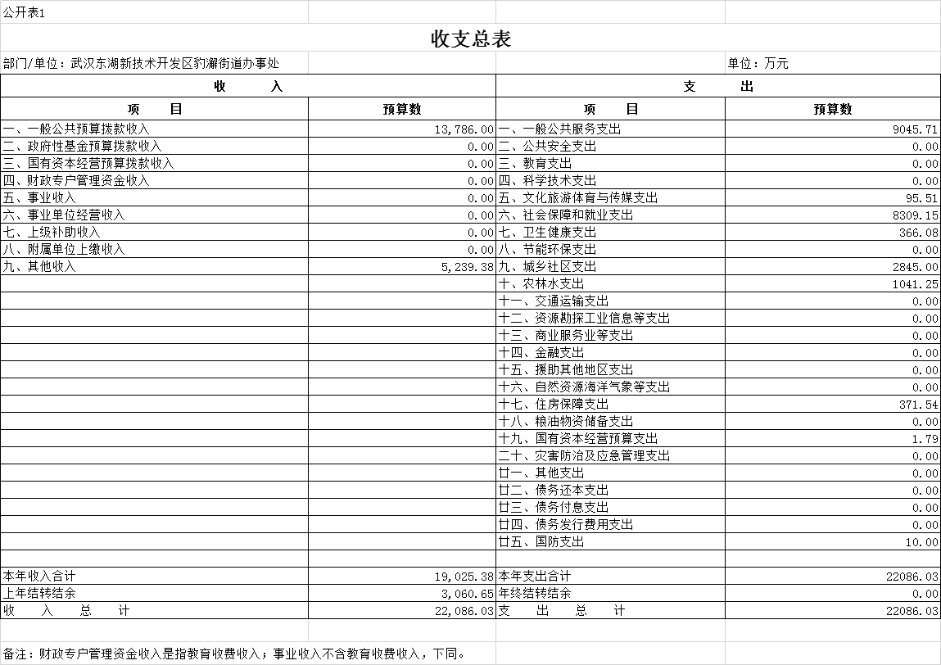

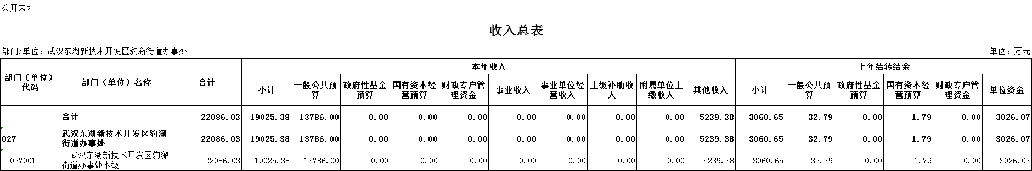

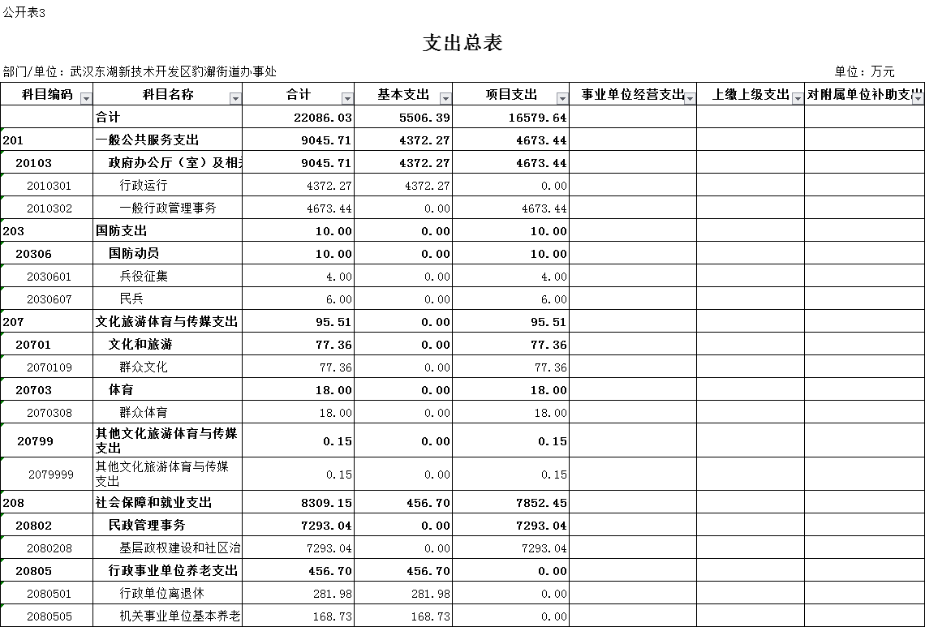

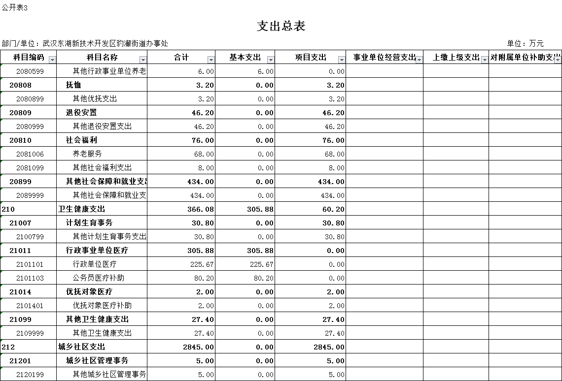

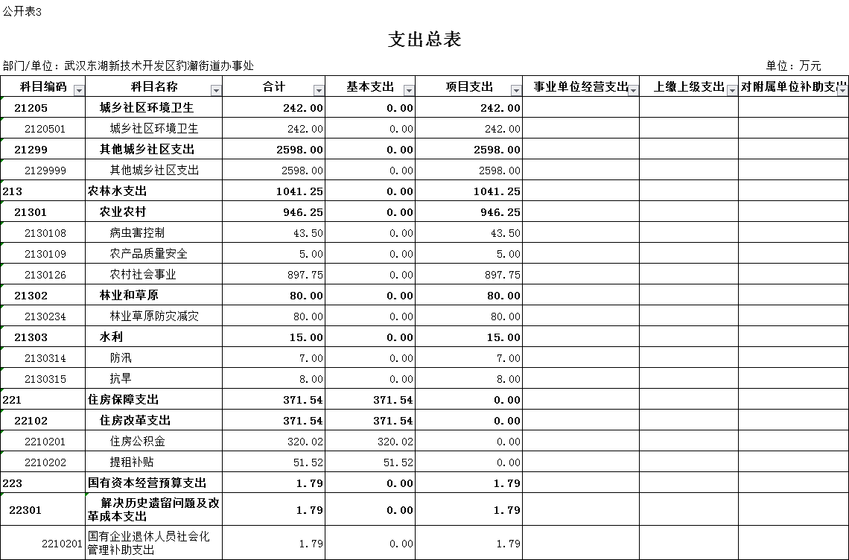

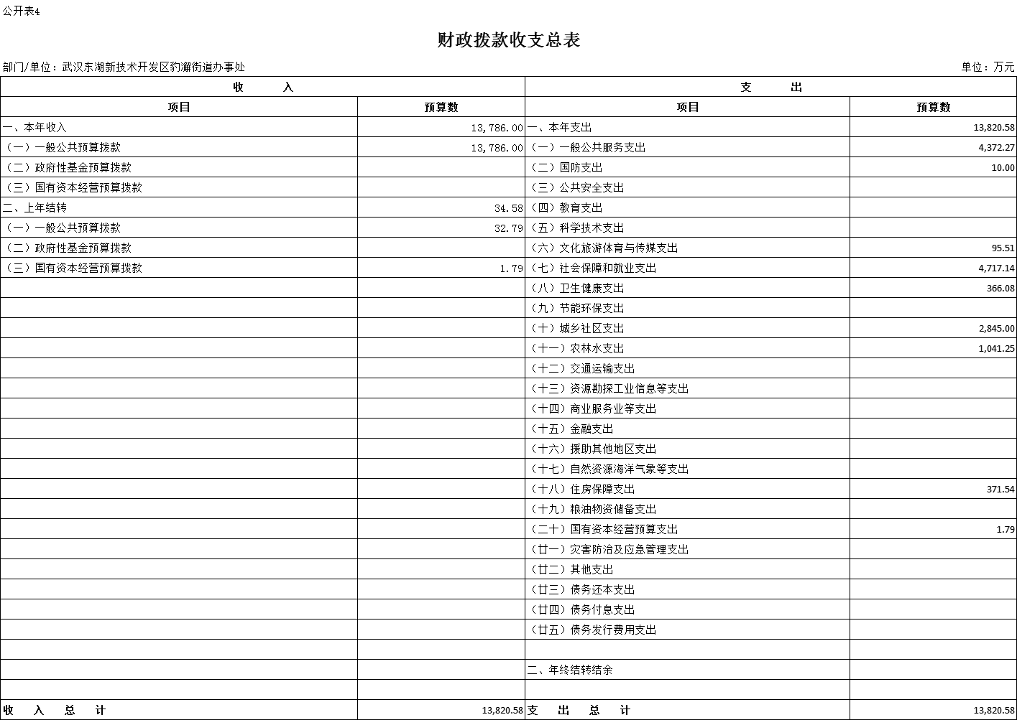

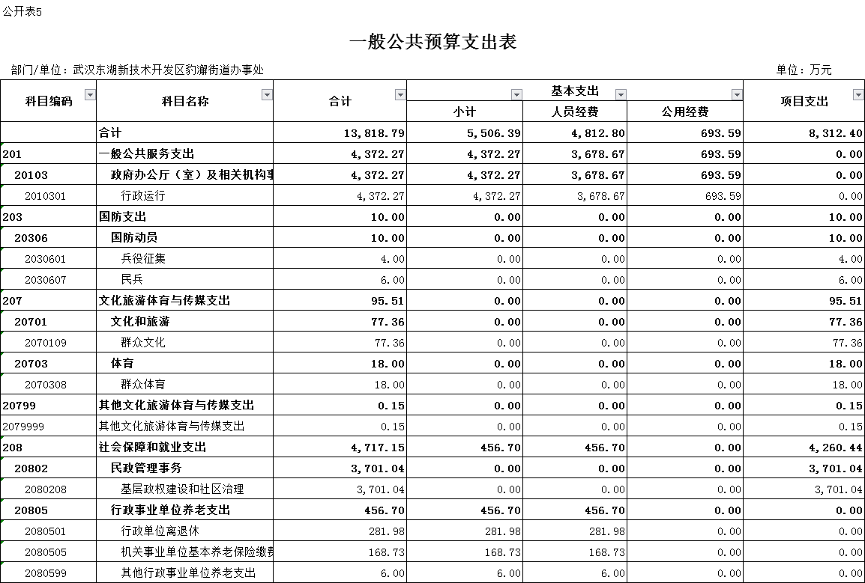

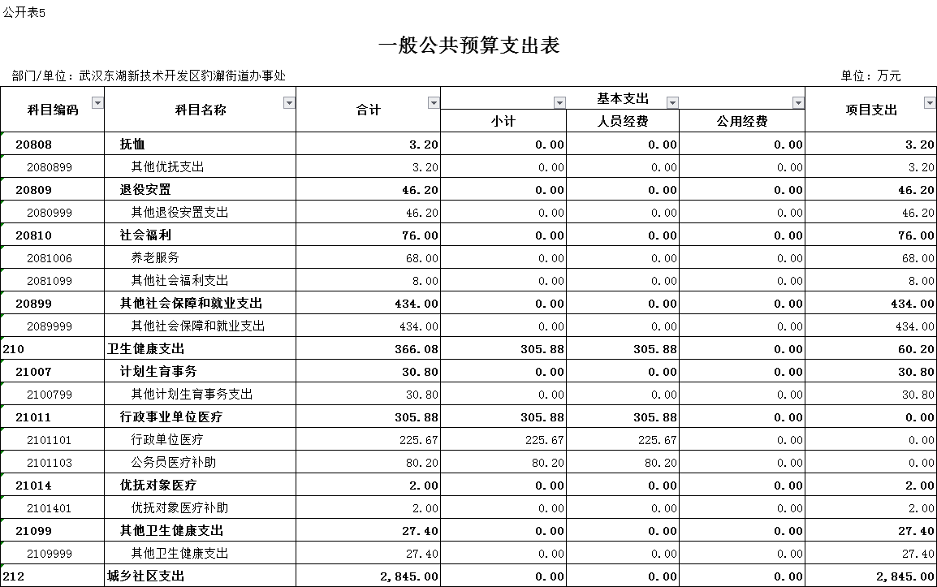

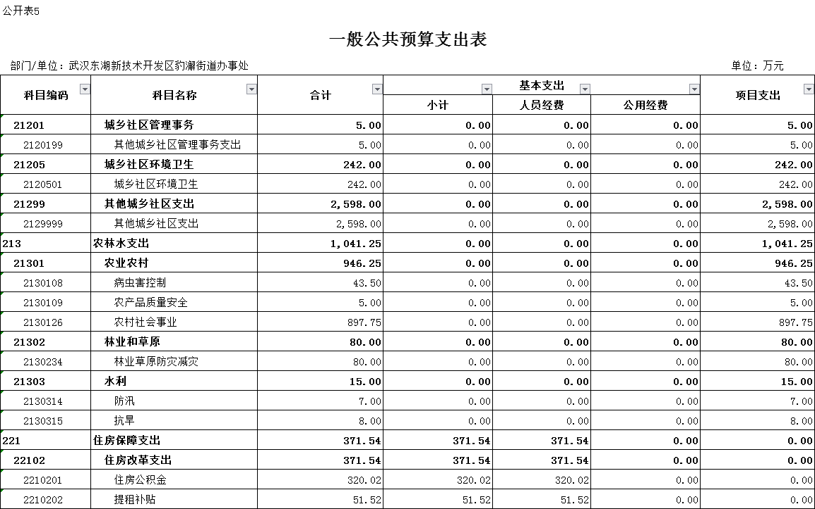

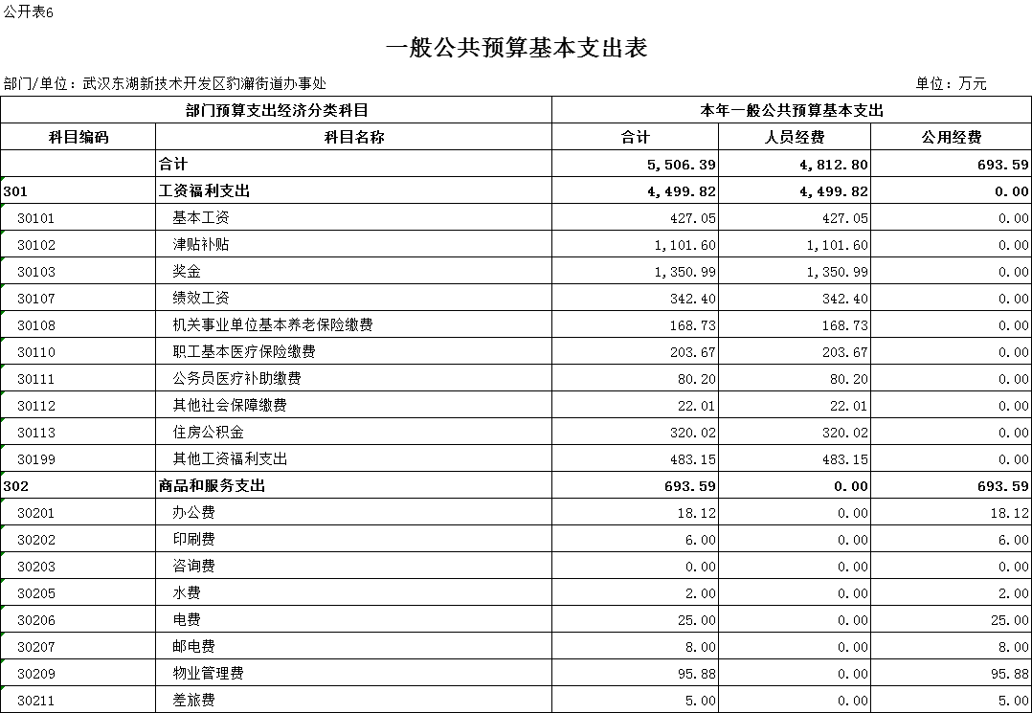

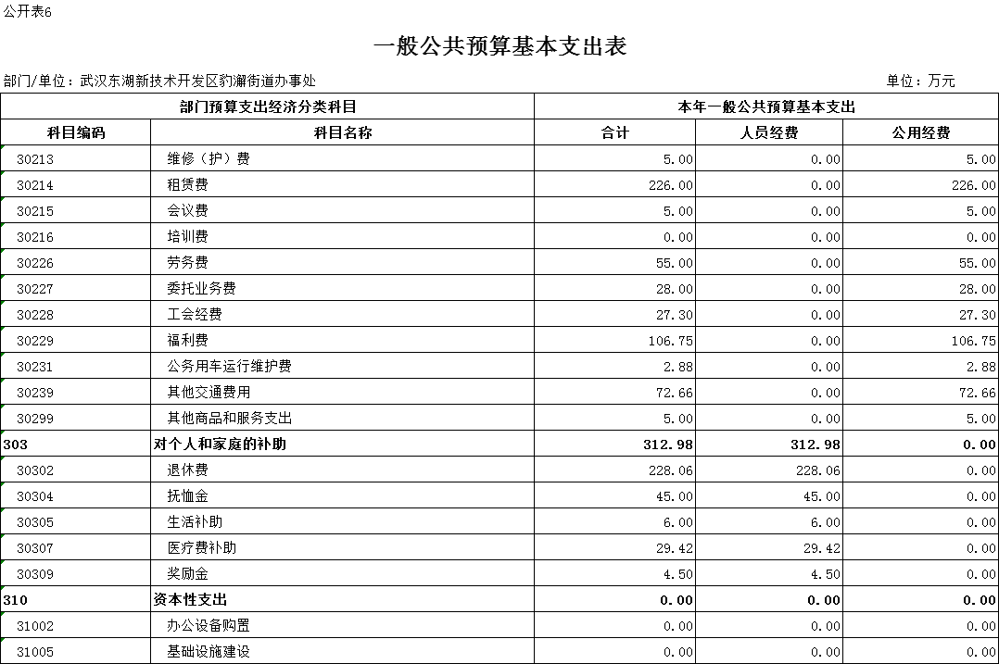

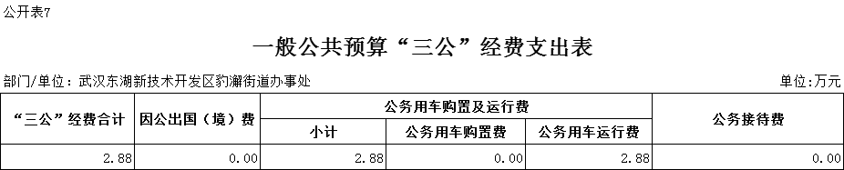

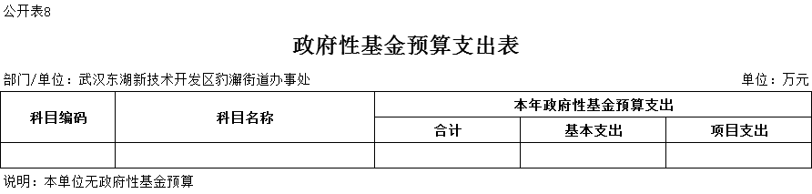

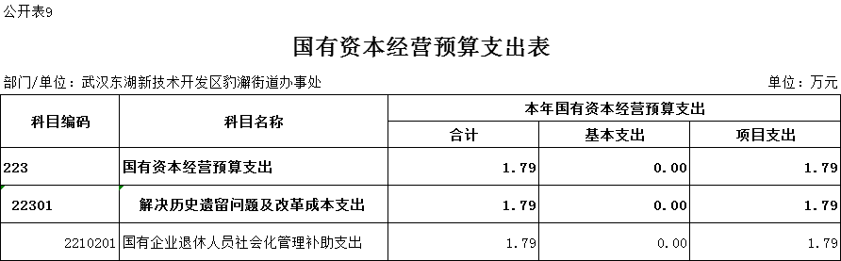

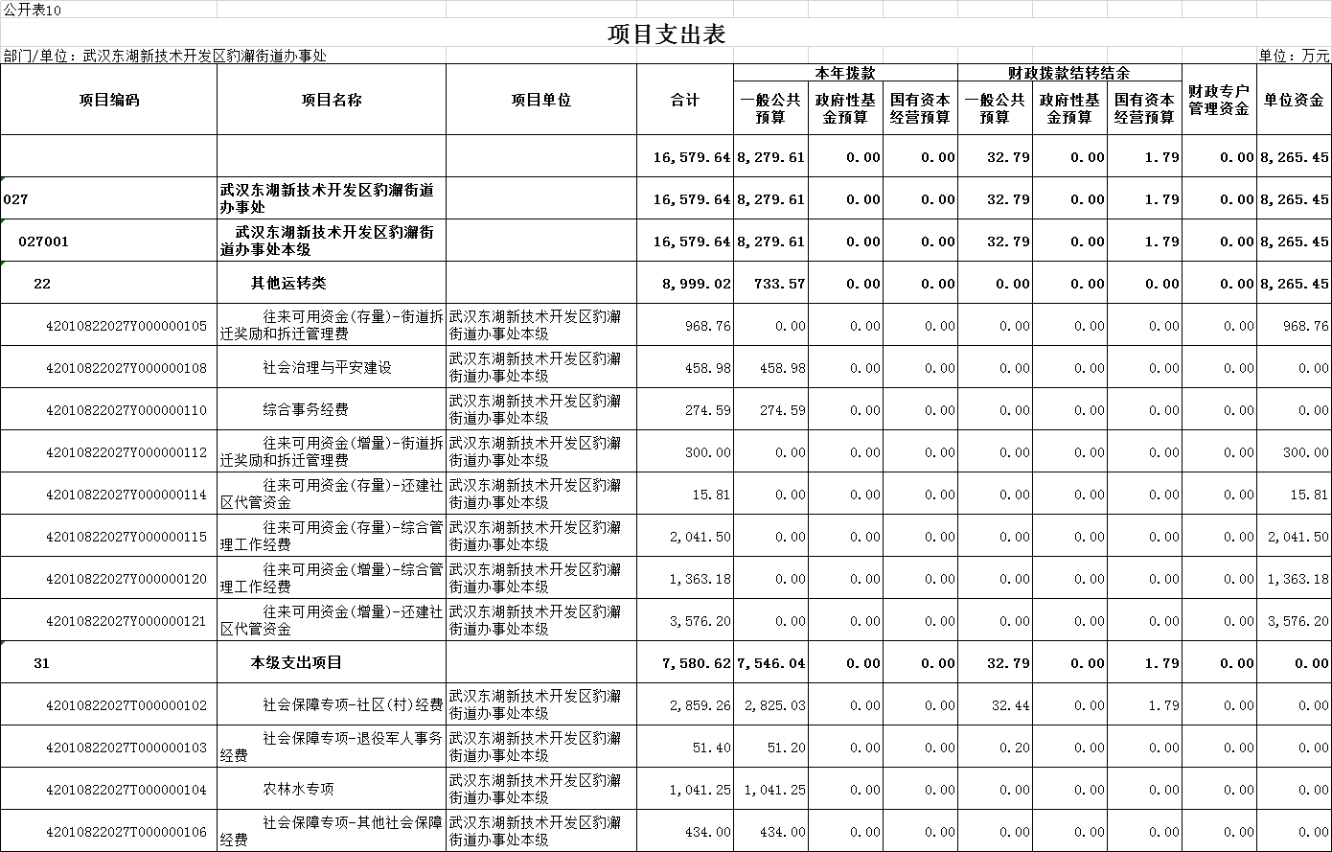

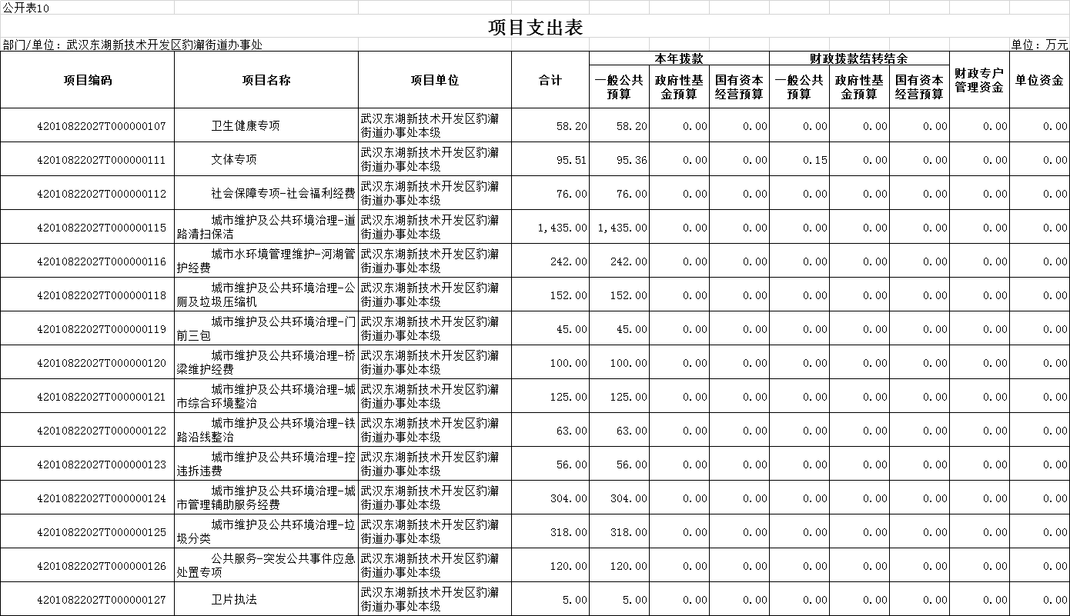

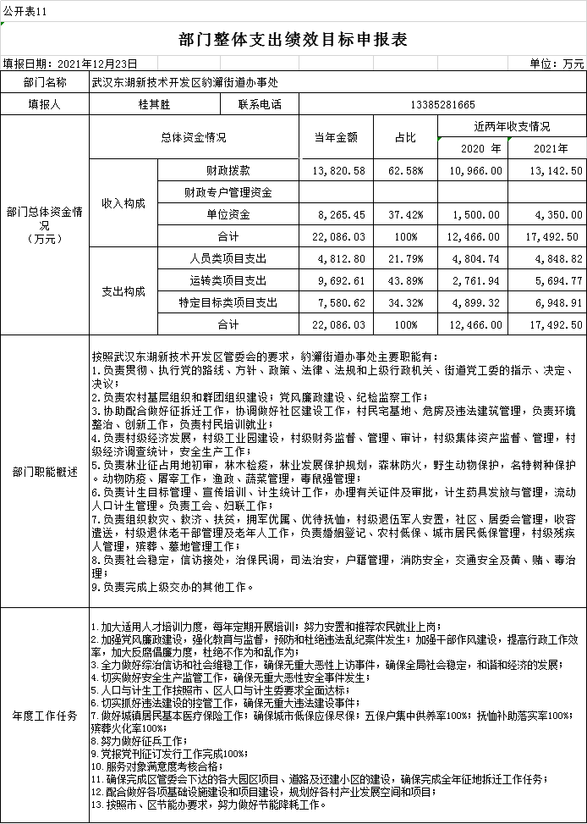

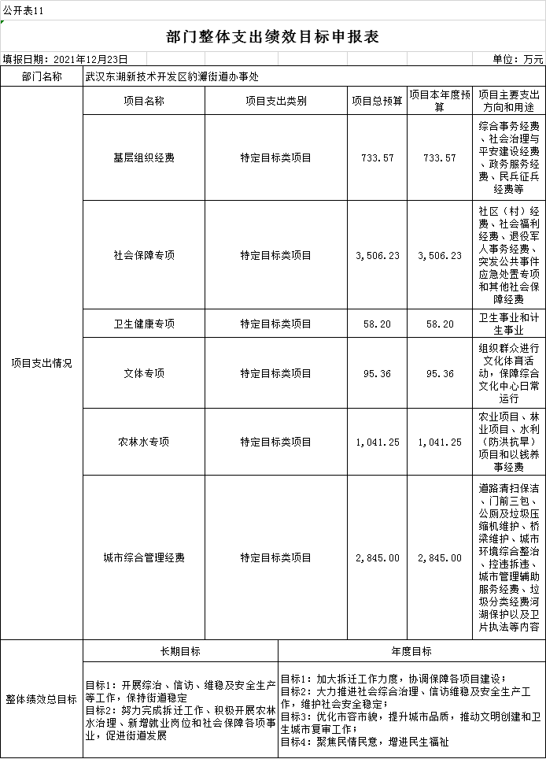

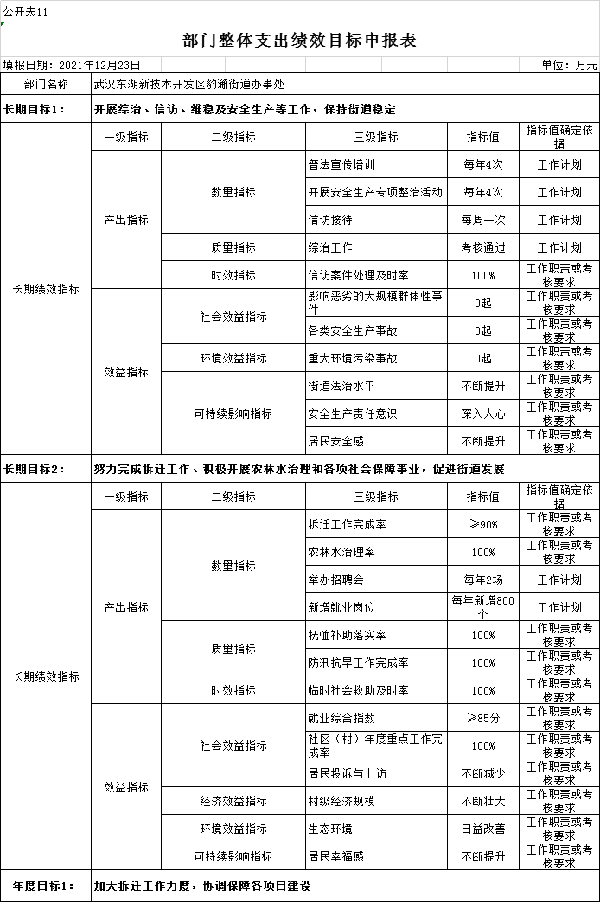

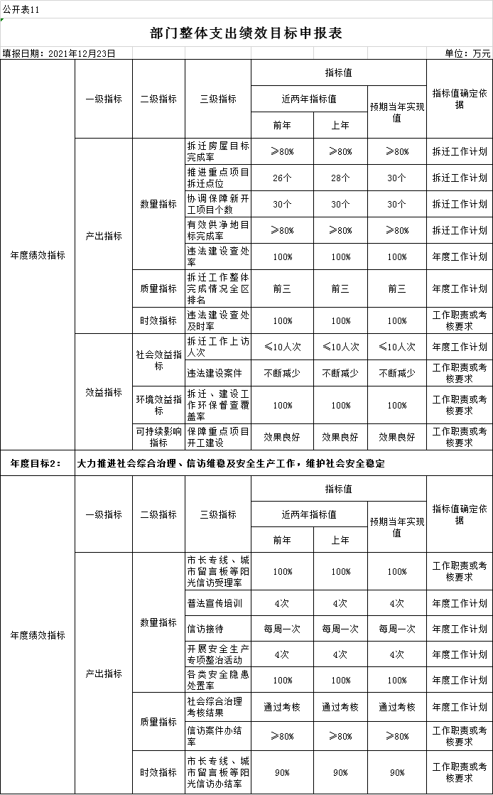

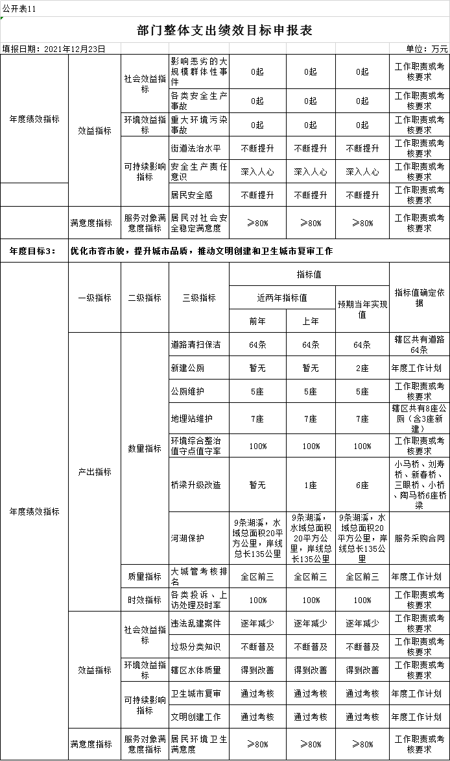

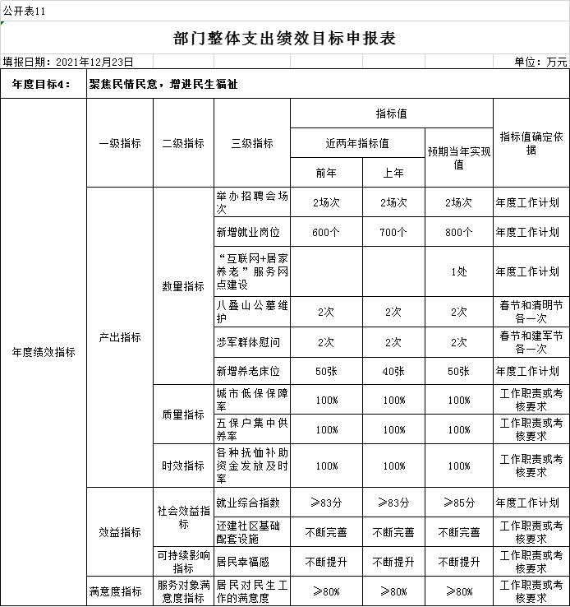

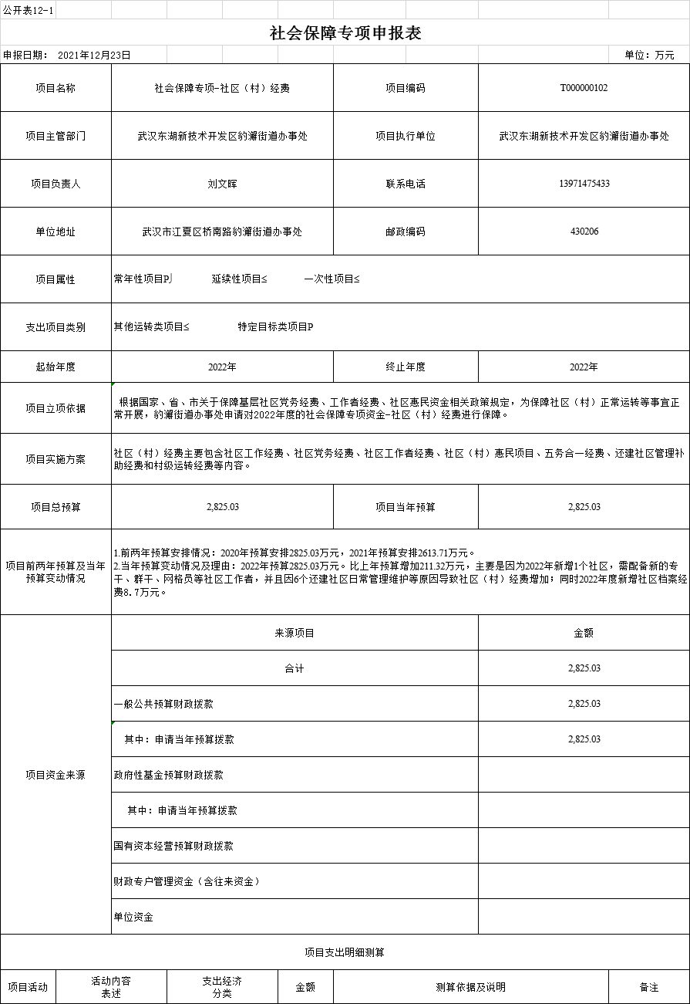

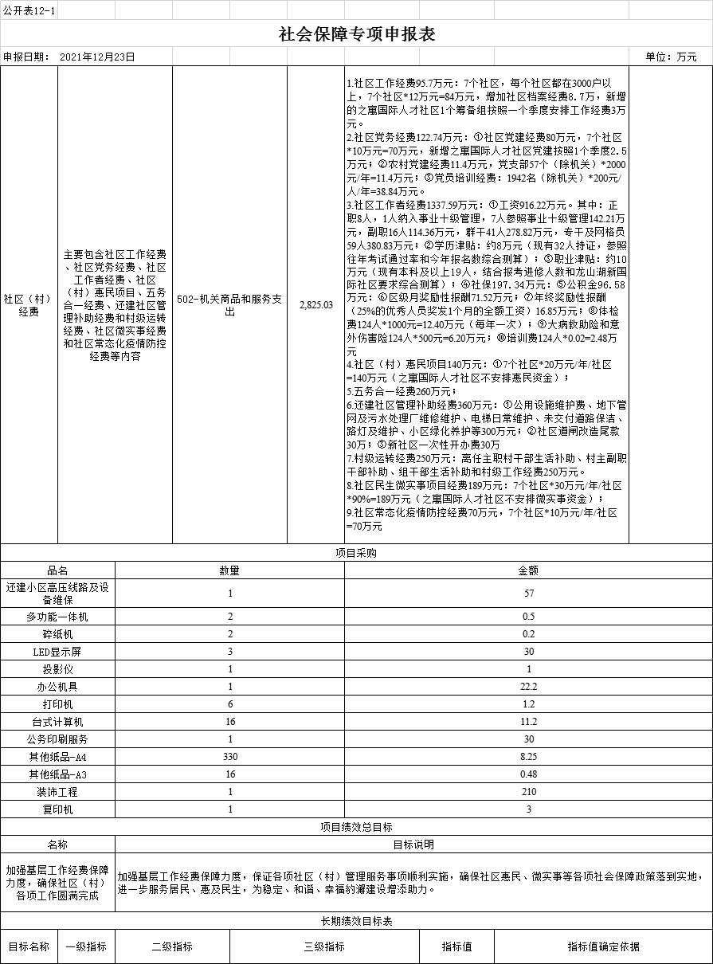

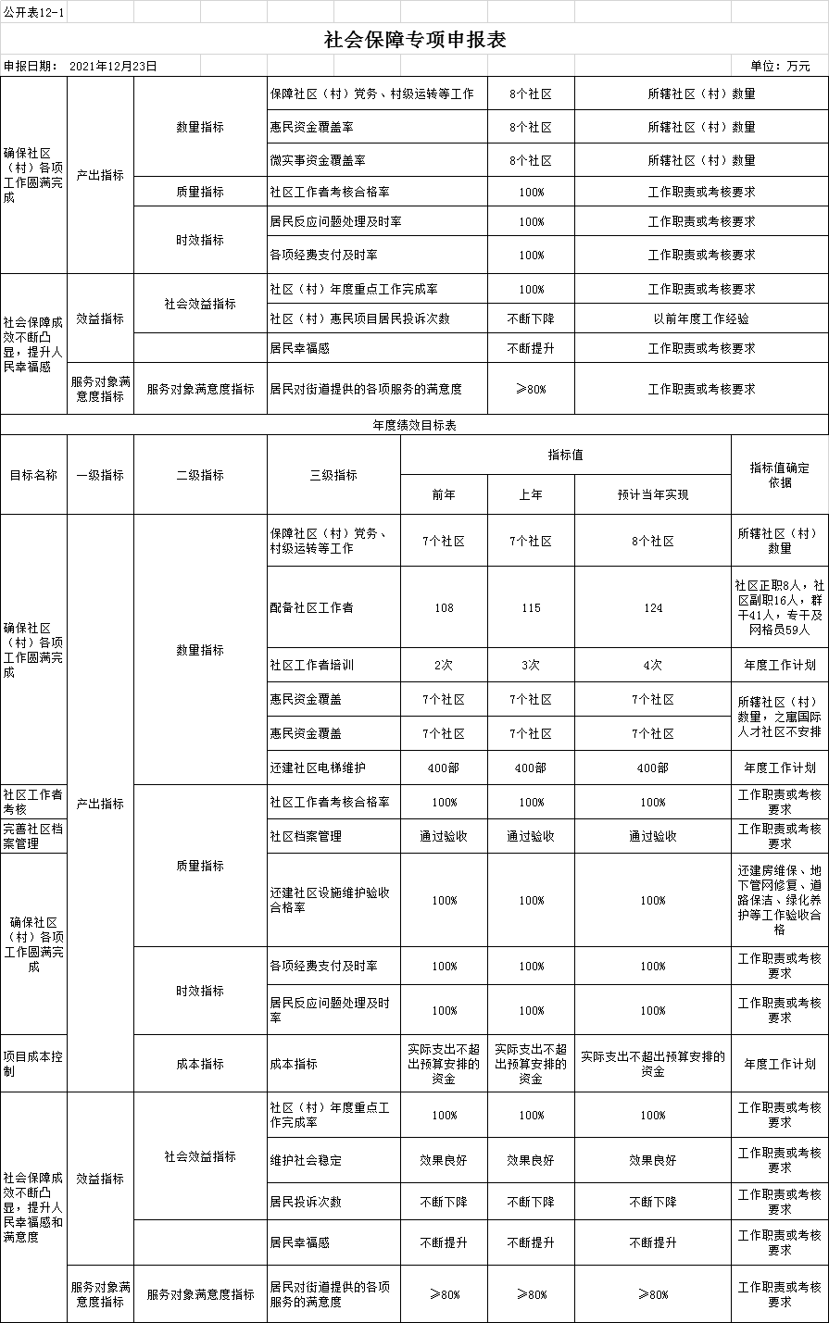

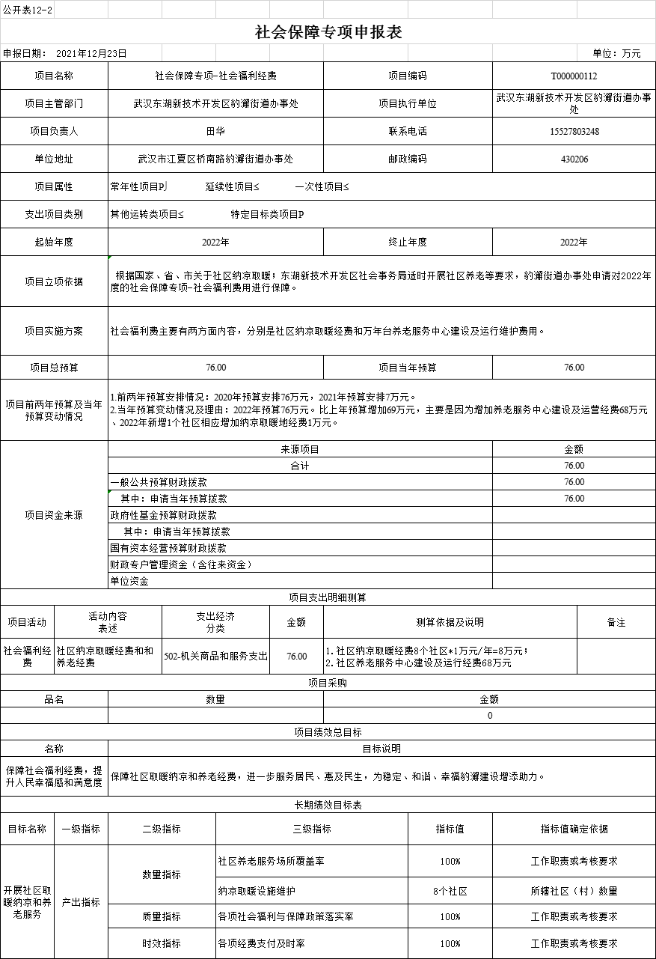

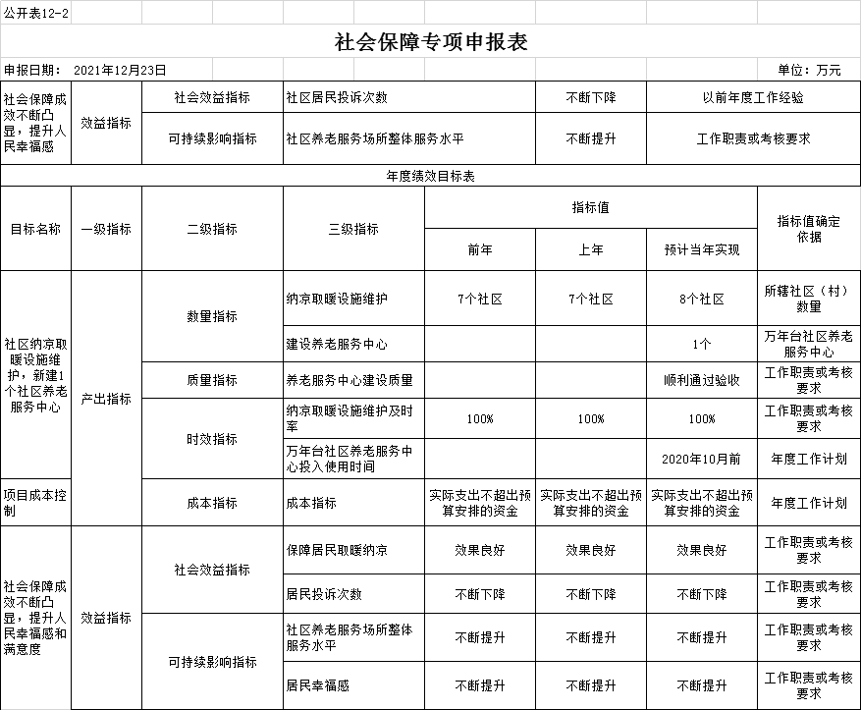

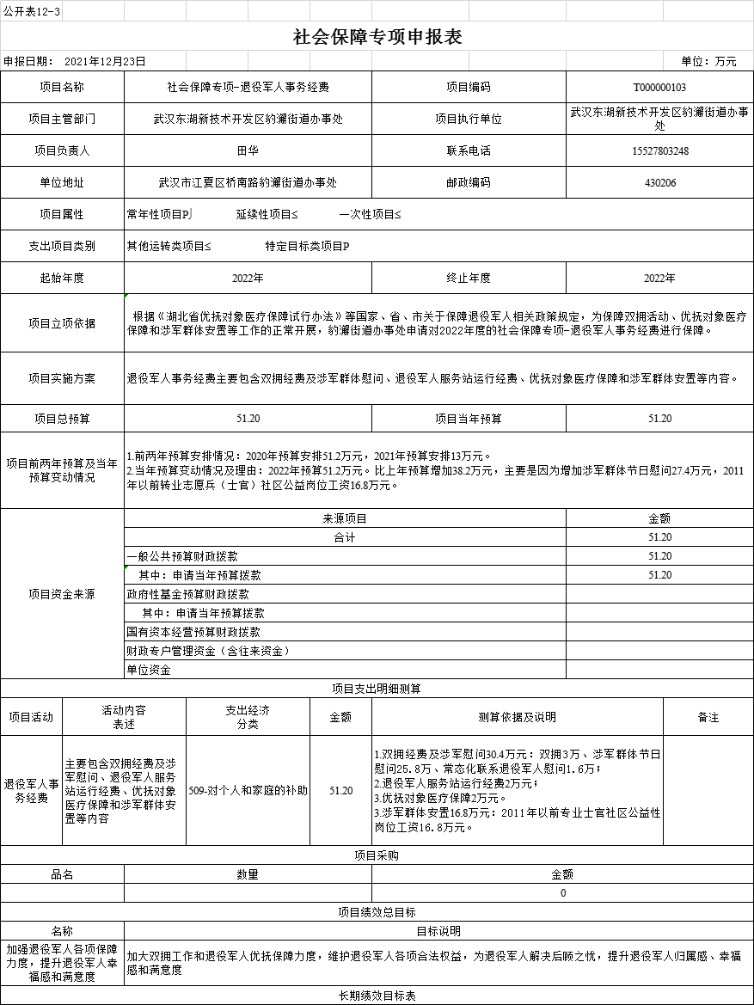

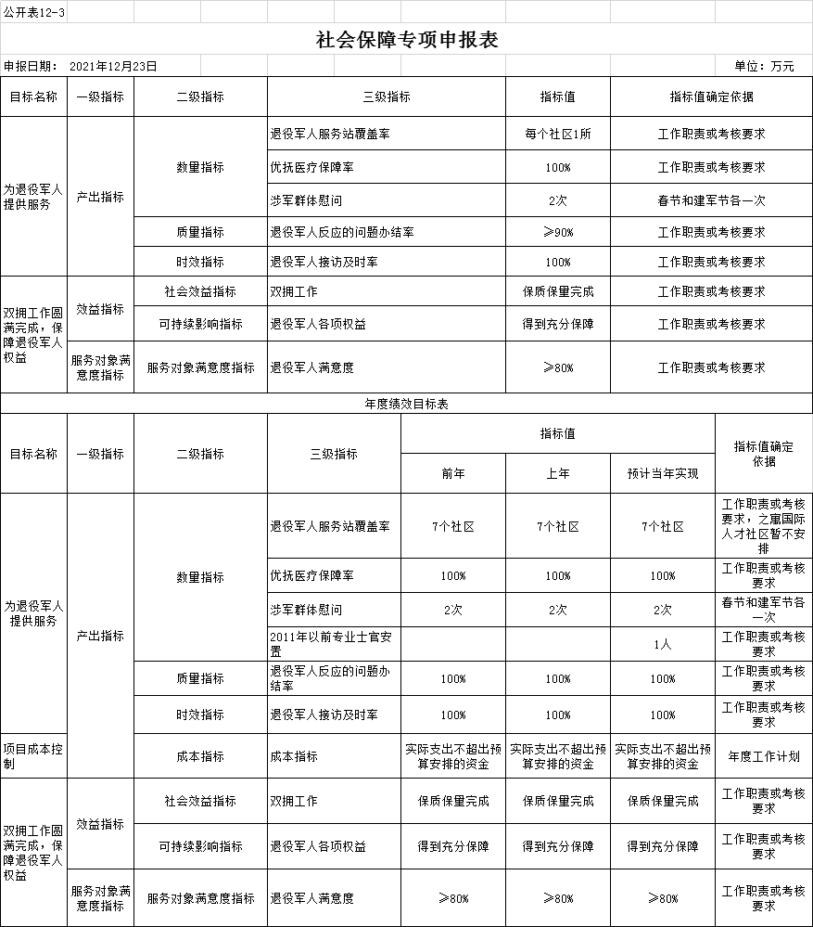

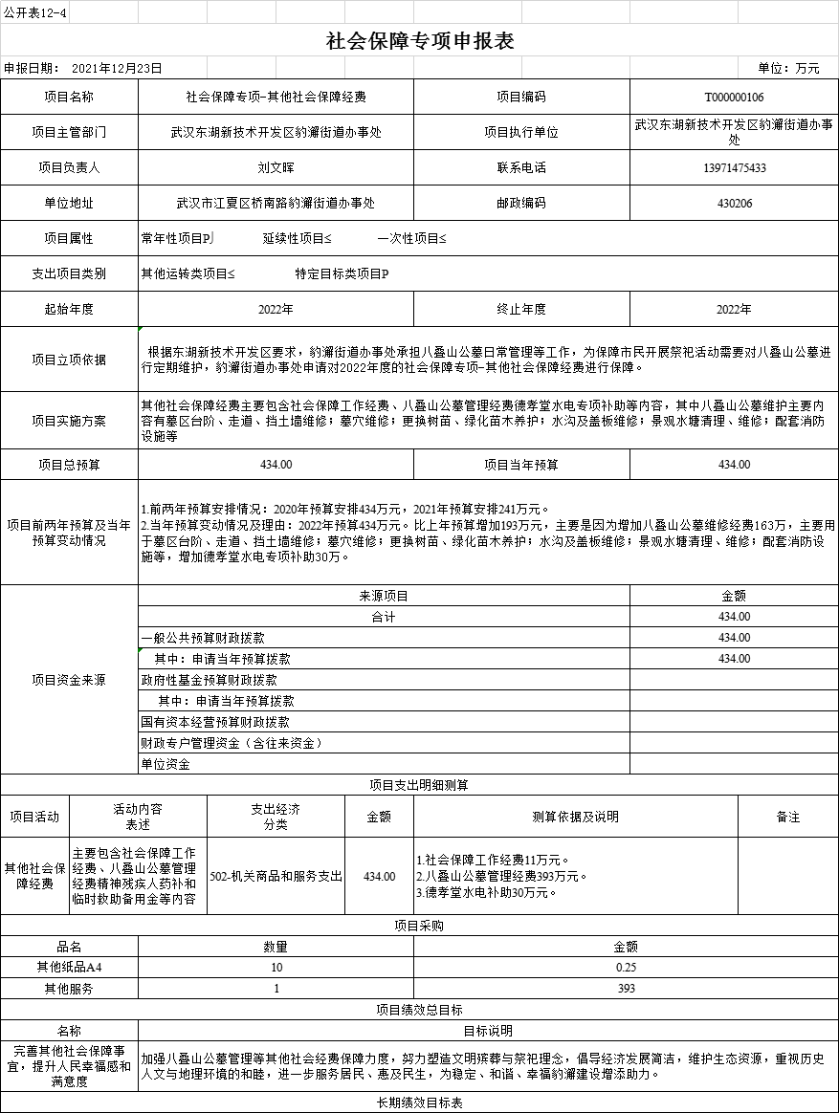

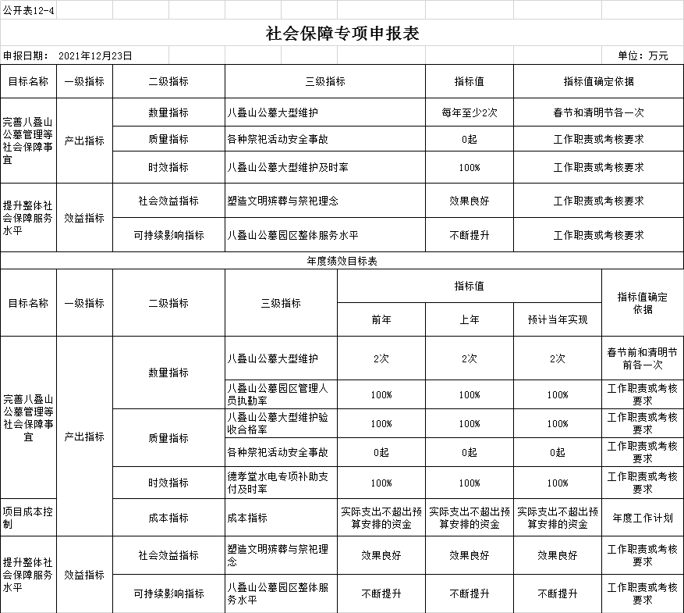

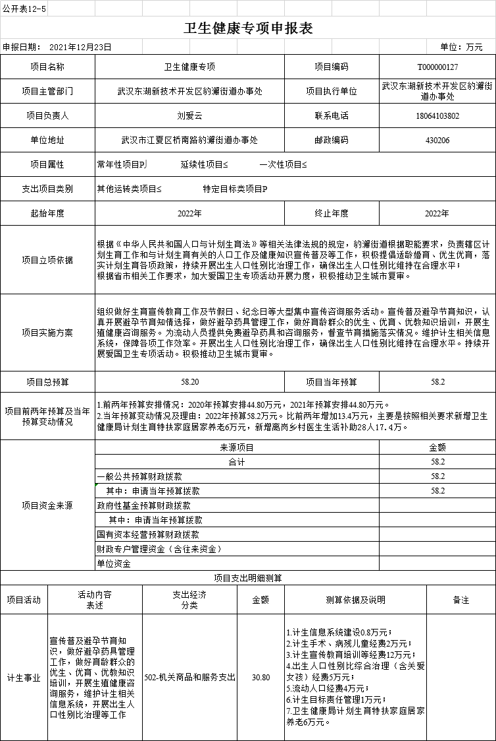

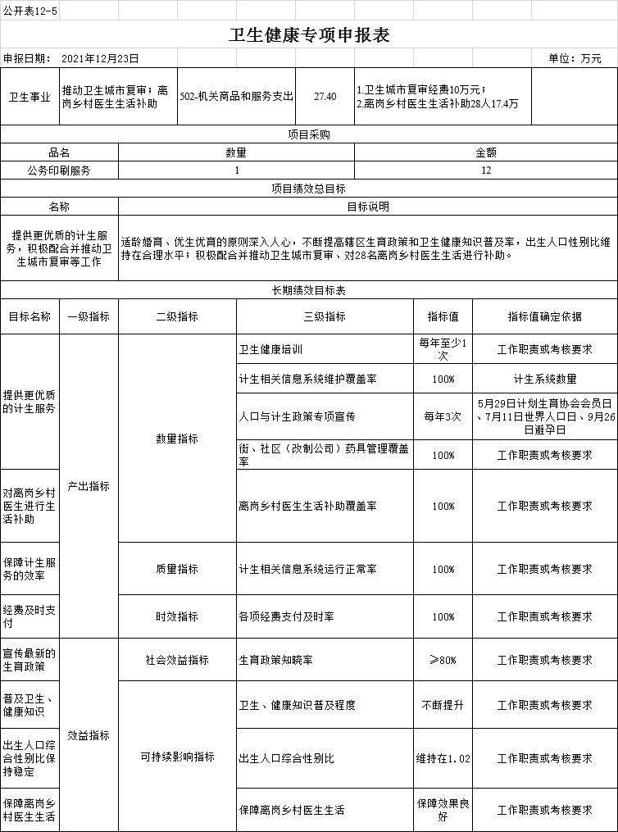

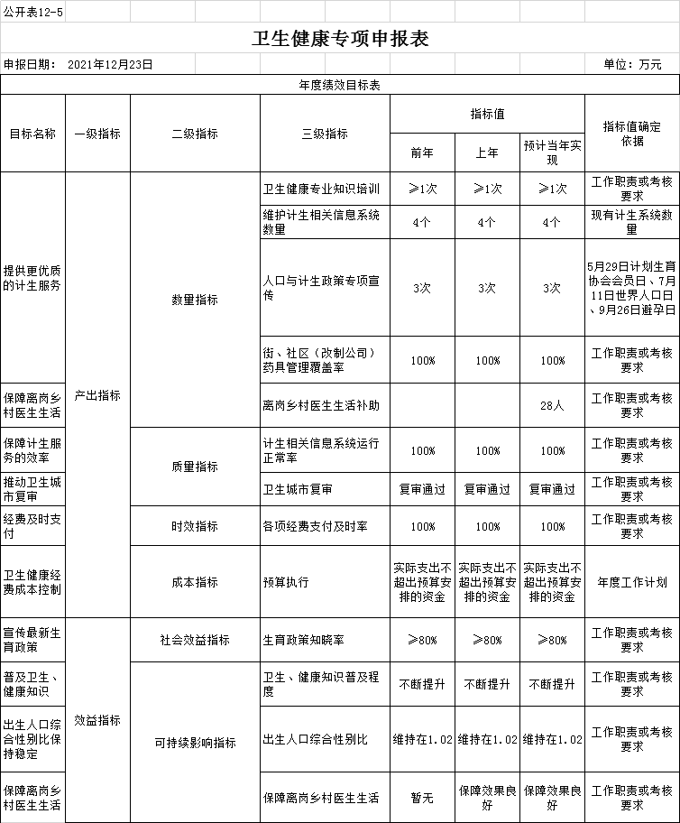

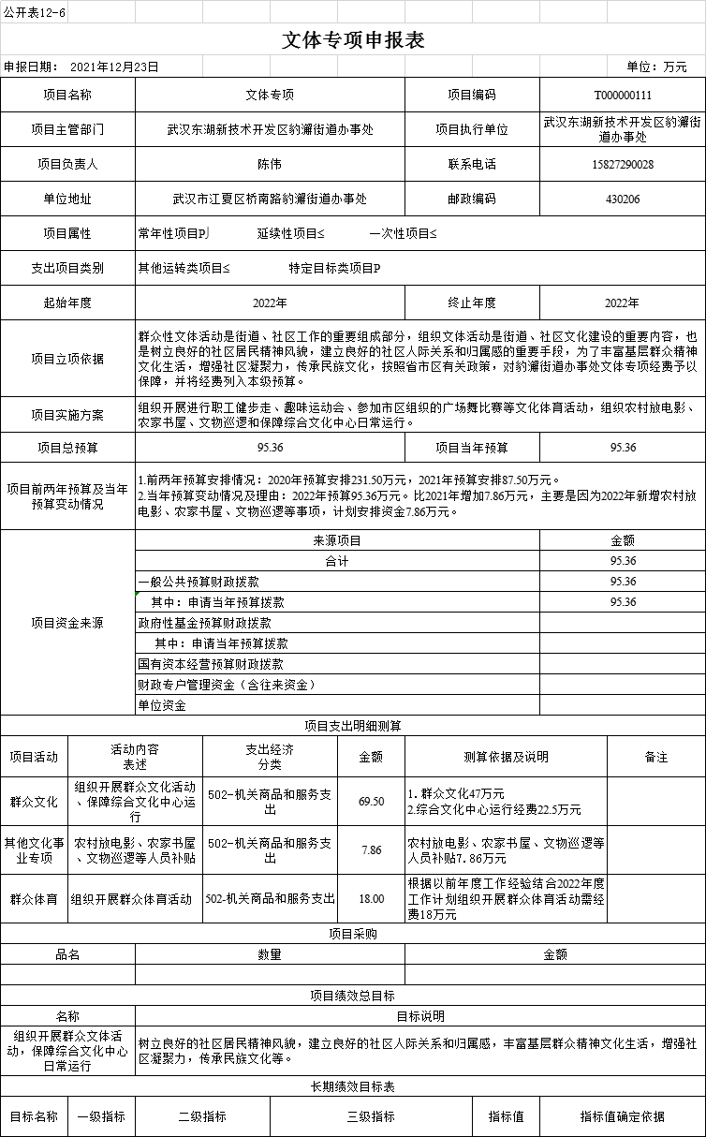

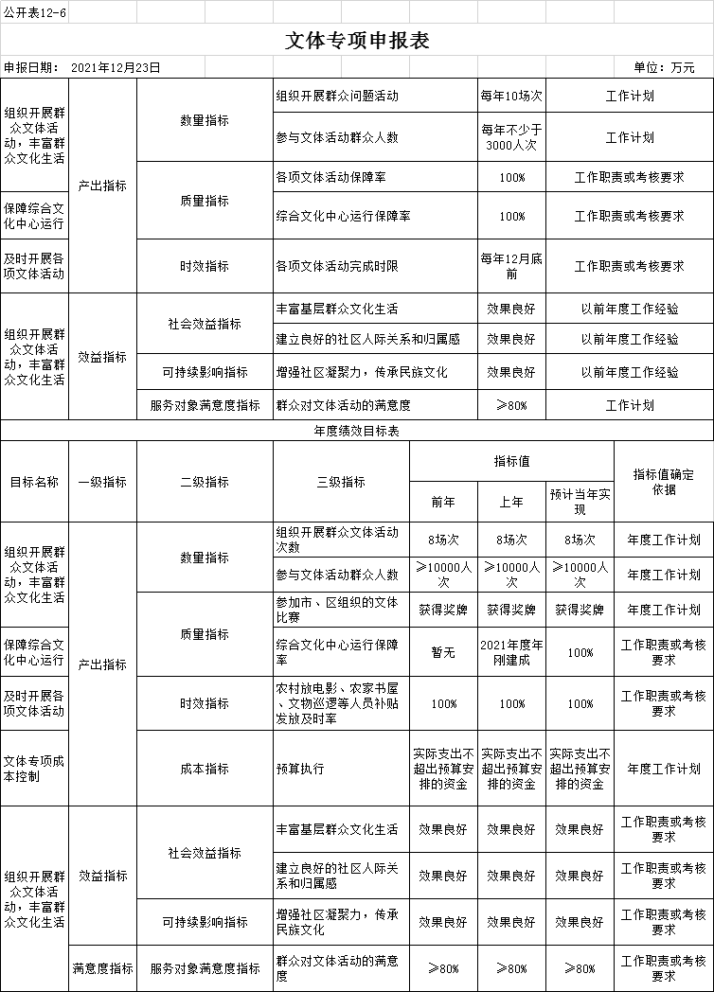

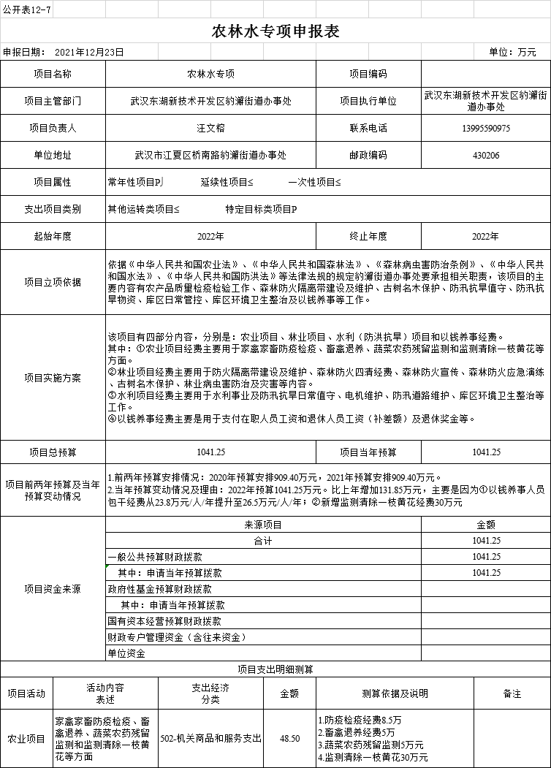

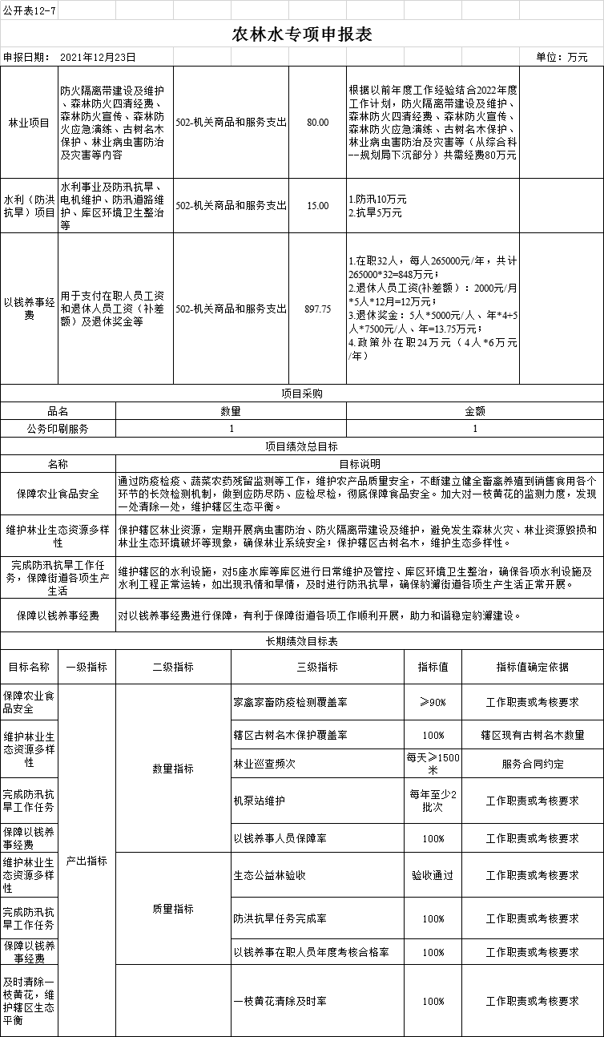

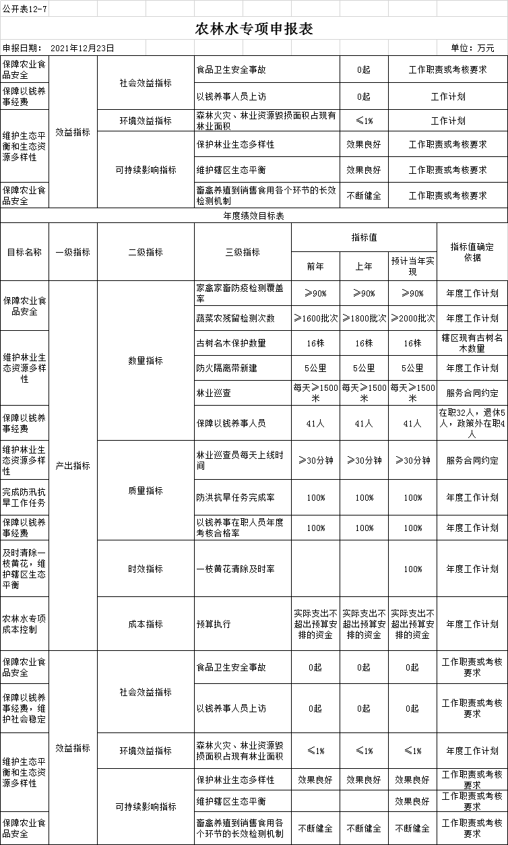

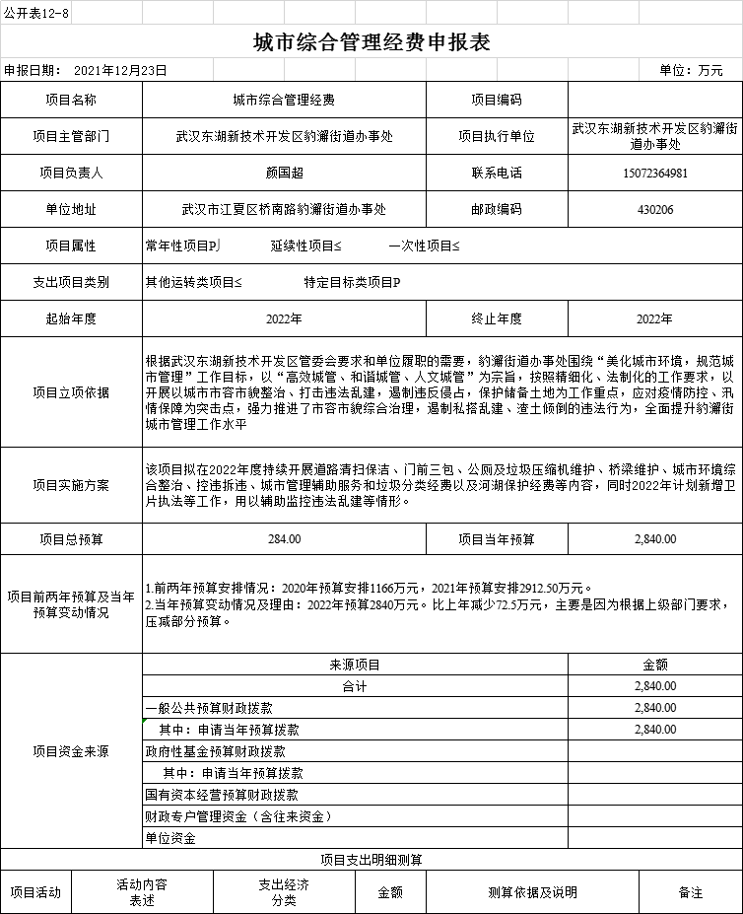

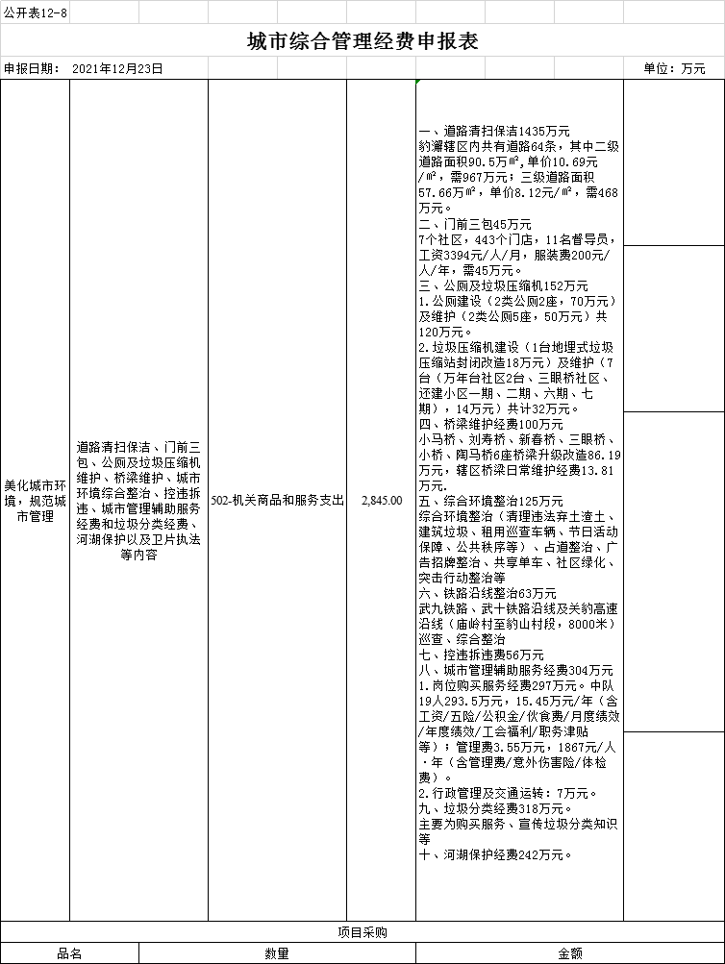

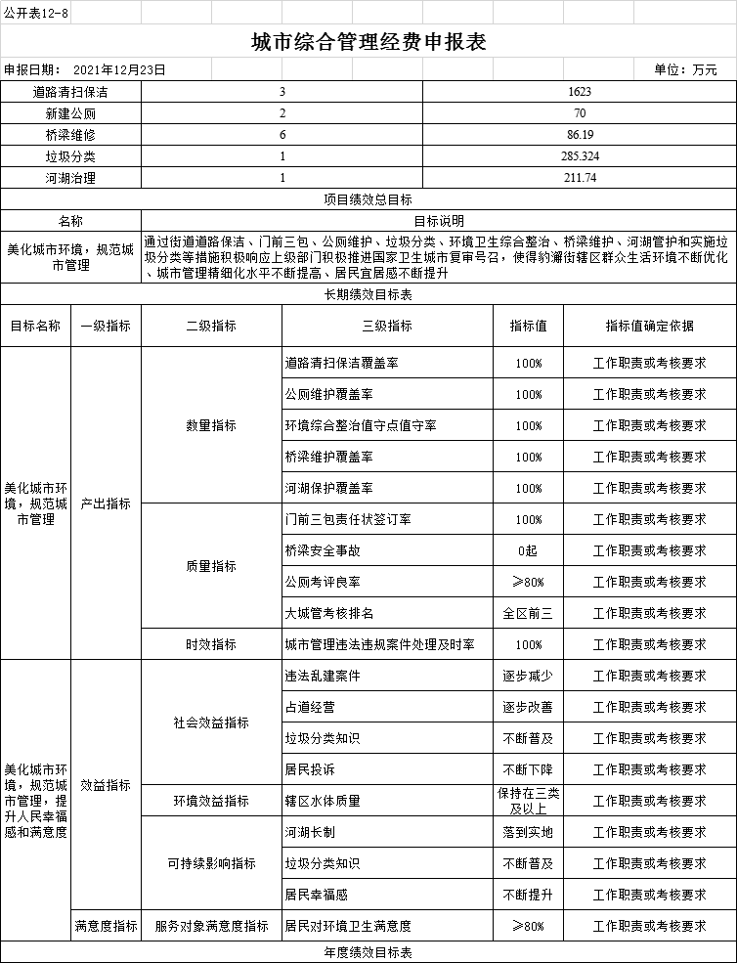

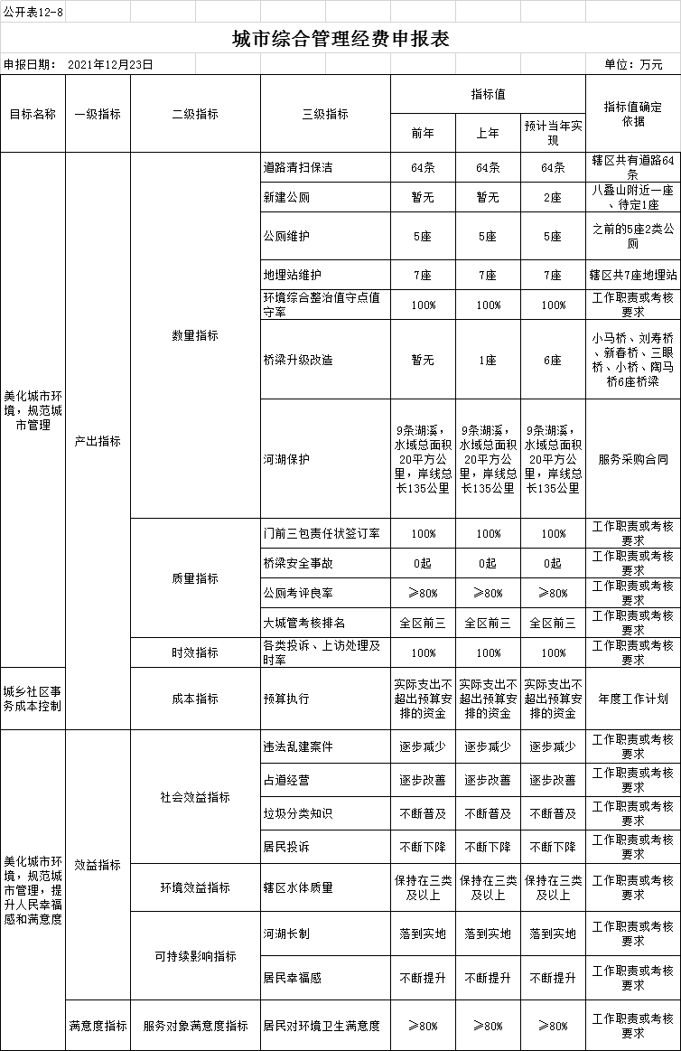



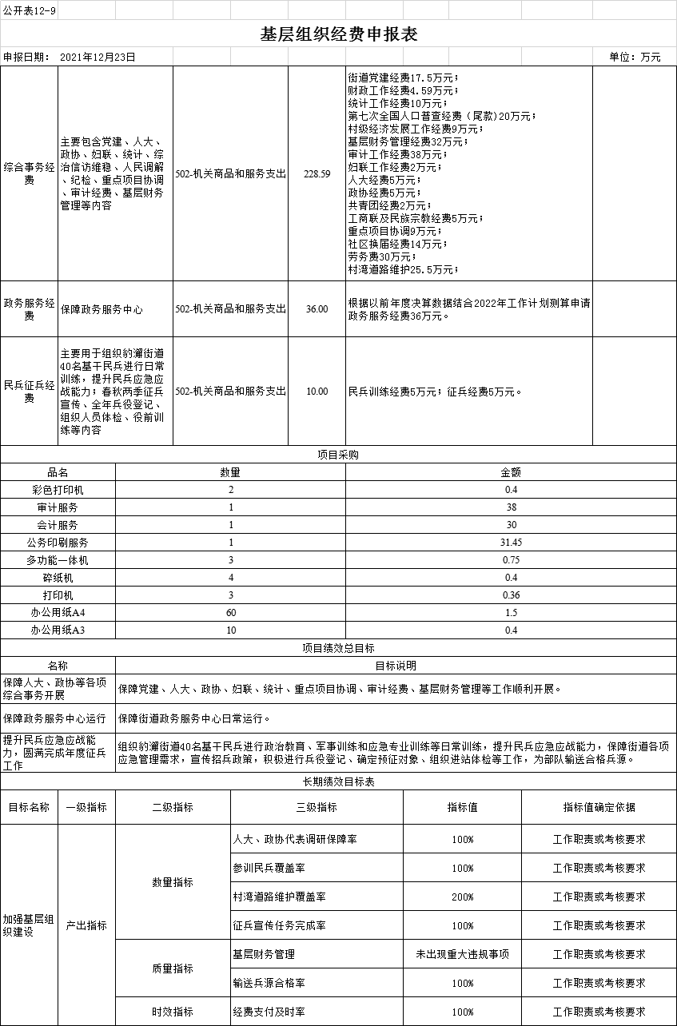

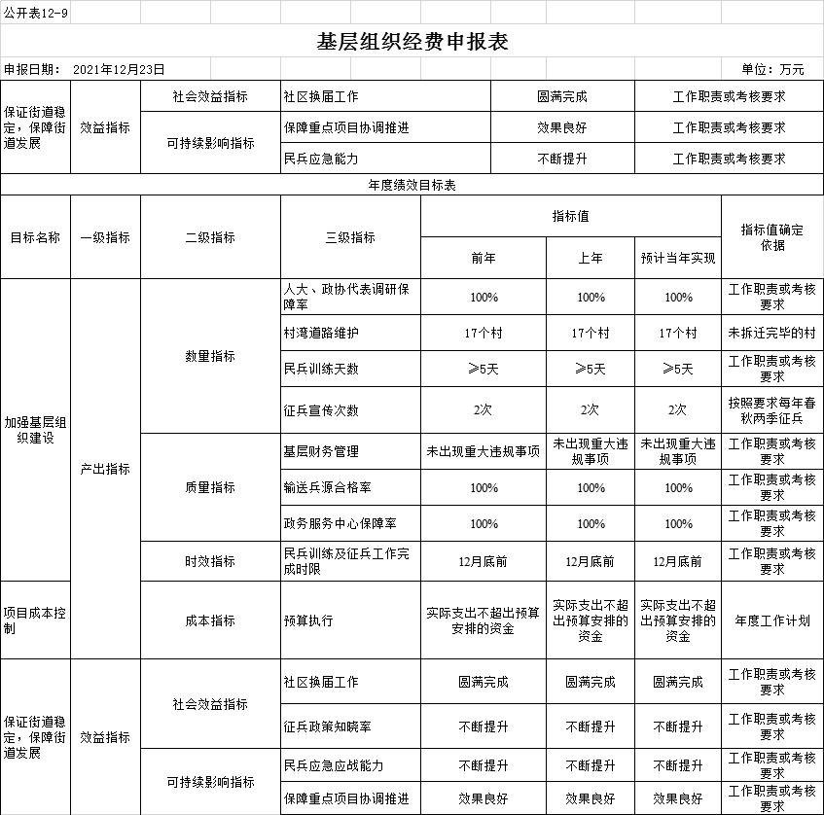

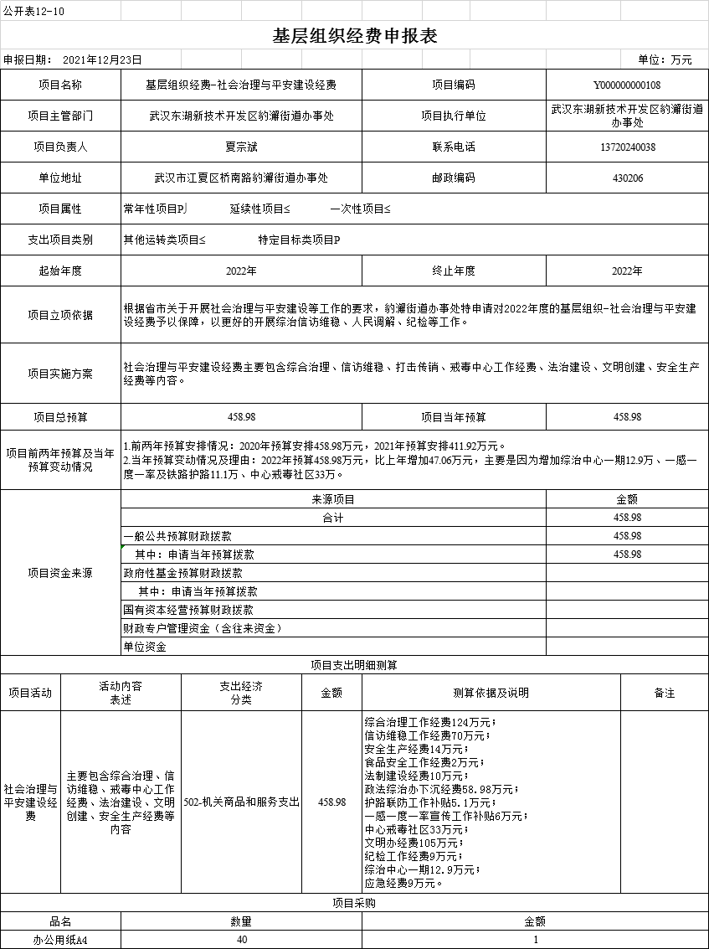

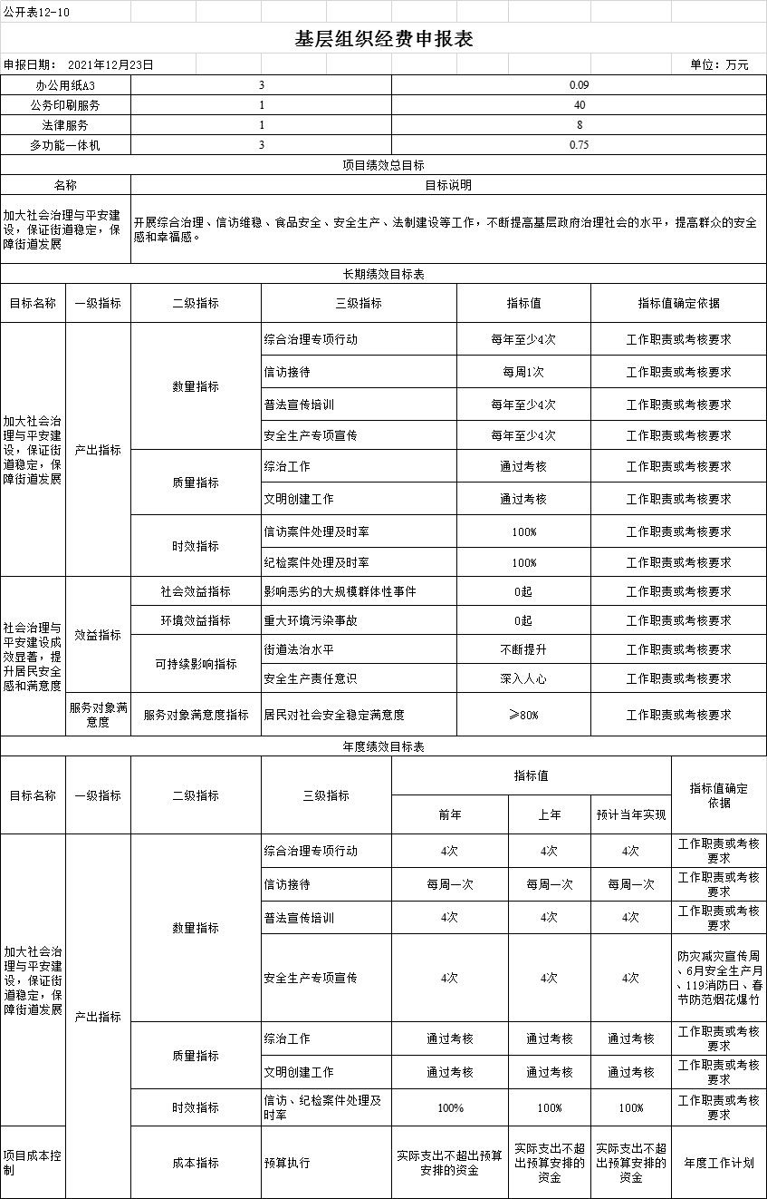

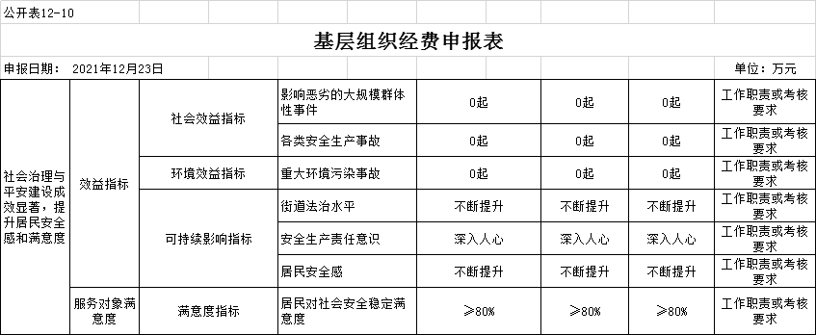

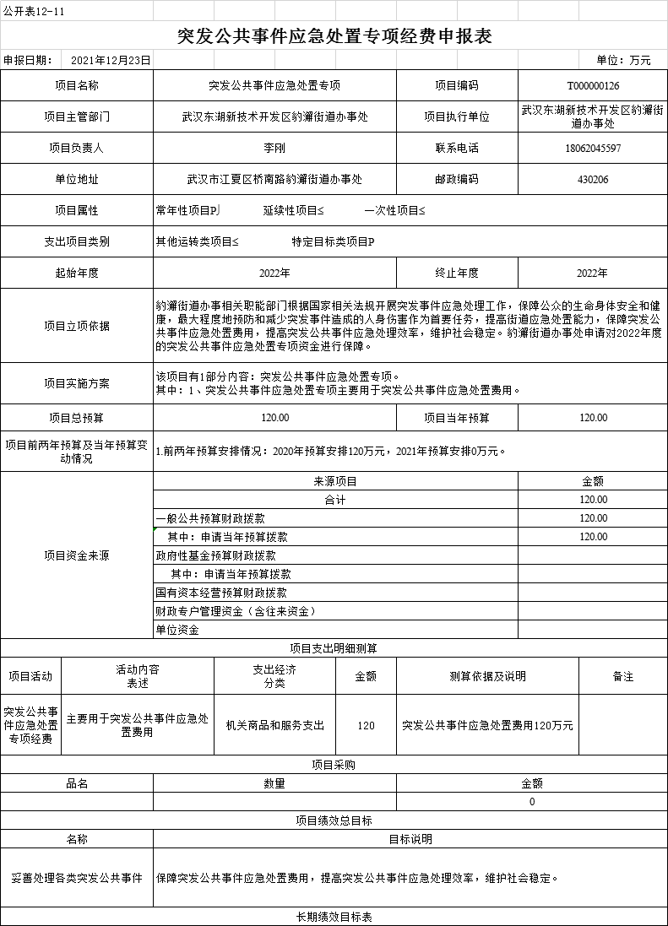

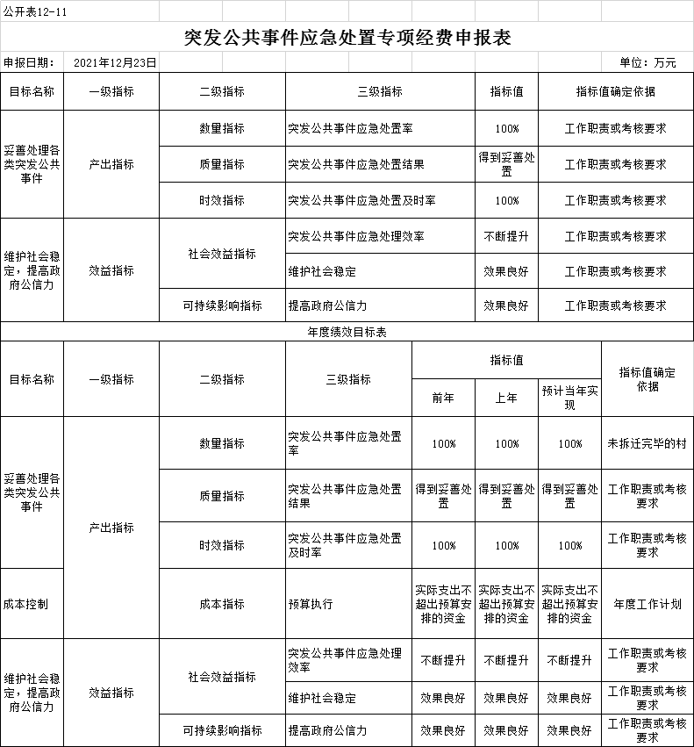

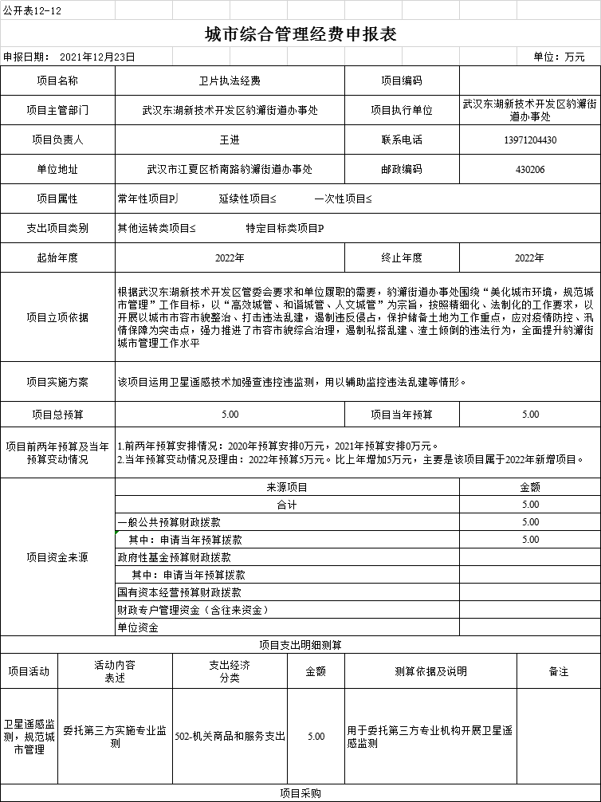

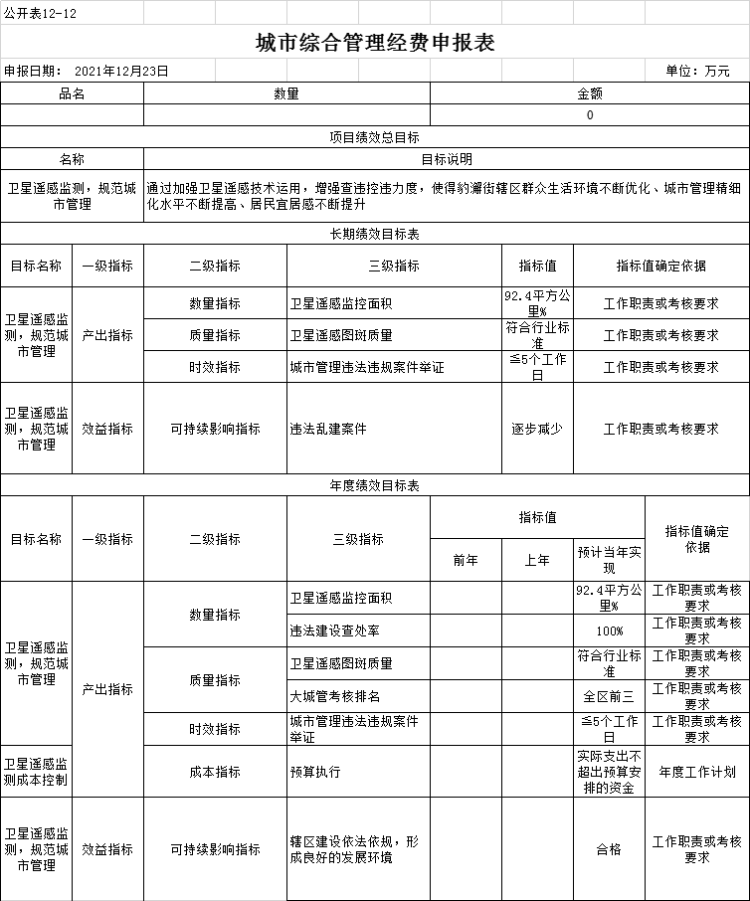

第三部分 武汉东湖新技术开发区豹澥街道办事处2022年 部门预算情况说明

一、收支预算总体安排情况

按照综合预算的原则，武汉东湖新技术开发区豹澥街道办事处所有收入和支出均纳入部门预算管理。收入包括：一般公共预算拨款收入、其他收入、上年结转结余。支出包括：一般公共服务支出、文化旅游体育与传媒支出、社会保障和就业支出、卫生健康支出、城乡社区支出、农林水支出、住房保障支出、国防支出。

2022年收支总预算22086.03万元。比2021年预算增加8943.53万元，增长68.05%，主要是其他收入纳入预算管理。

二、收入预算安排情况

2022年收入预算22086.03万元，其中：一般公共预算拨款收入13786万元，占62.42%；其他收入5239.38万元，占23.72%；上年结转结余3060.65万元，占13.86%。

三、支出预算安排情况

2022年支出预算22086.03万元，其中：基本支出5506.39万元，占24.93%；项目支出16579.64万元，占75.07%。

四、财政拨款收支预算总体情况

2022年部门财政拨款收入总预算13820.58万元。收入包括：一般公共预算财政拨款收入13786万元、上年结转32.79万元，国有资本经营预算上年结转1.79万元。支出包括：一般公共服务支出4372.27万元、国防支出10万元、文化旅游体育与传媒支出95.51万元、社会保障和就业支出4717.14万元、卫生健康支出366.08万元、城乡社区支出2845万元、农林水支出1041.25万元、住房保障支出371.54万元、国有资本经营预算支出1.79万元、

五、一般公共预算支出安排情况

（一）一般公共预算拨款规模变化情况

2022年一般公共预算财政拨款支出13818.79万元。其中：(1)本年预算13786万元，比2021年预算增加643.5万元，增长4.89%，主要是：2022年新增加1各社区，相应增加社区人员支出及工作经费；为强化社区支撑保障，增加社区“微实事”资金及八叠山公墓维修资金。(2)上年结转32.79万元。

（二）一般公共预算拨款结构情况

基本支出5506.39万元，占39.85%，其中：人员经费4812.8万元、公用经费693.19万元；项目支出8312.4万元，占60.15%。

（三）一般公共预算拨款具体使用情况

1、一般公共服务（类）政府办公厅（室）及相关机构事务（款）行政运行（项）4372.27万元，比2021年预算减少32.4万元，下降0.74%，主要是在职人员减少，相应减少在职人员经费。

2、国防支出（类）国防动员（款）兵役征集（项）4万元，同2021年预算持平。

3、国防支出（类）国防动员（款）民兵6万元，同上年持平。

4、文化旅游体育与传媒支出（类）文化和旅游（款）群众文化（项）77.36万元，比2021年预算增加7.86万元，增长11.3%，主要是增加农村老放映员补助、农家书屋管理员补助及文物巡查补助。

5、文化旅游体育与传媒支出（类）体育（款）群众体育（项）18万元，同2021年预算持平。

6、文化旅游体育与传媒支出（类）其他文化旅游体育与传媒支出（款）其他文化旅游体育与传媒支出（项）0.15万元，比2021年预算增加0.15万元，增长100%，主要是增加上年结转的文化馆分馆提档升级补助经费。

7、社会保障和就业支出（类）民政管理事务（款）基层政权和社区建设3701.04万元，比2021年预算增加296.22万元，增长8.7%，主要是2022年新增加1个社区，相应增加社区人员支出及相关工作经费以及为强化社区支撑保障，增加社区“微实事”经费。

8、社会保障和就业支出（类）行政事业单位养老支出（款）行政单位离退休（项）281.98万元，比2021年预算增加18.12万元，增长6.87%，主要是增加退休人员抚恤金。

9、社会保障和就业支出（类）行政事业单位养老支出（款）机关事业单位基本养老保险缴费支出（项）168.73万元，比2021年预算增加14.87万元，增长9.66%，主要是基本养老保险缴费基数调整。

10、社会保障和就业支出（类）行政事业单位养老支出（款）其他行政事业单位养老支出（项）6万元，同2021年预算持平。

11、社会保障和就业支出（类）抚恤（款）其他优抚支出（项）3.2万元，比2021年预算增加0.2万元，增长6.67%，主要是增加上年结转的英雄烈士纪念设施修缮费 。

12、社会保障和就业支出（类）退役安置（款）其他退役安置支出（项）46.2万元，比2021年预算增加46.2万元，增长100%，主要是原纳入区级预算的涉军群体慰问经费2022年纳入本级预算。

13、社会保障和就业支出（类）社会福利（款）养老服务（项）68万元，比2021年预算增加68万元，增长100%，主要是增加万年台社区养老服务设施的建设（区级部分）及运营补贴。

14、社会保障和就业支出（类）社会福利（款）其他社会福利支出（项）8万元，比2021年年预算增加1万元，增长14.29%，主要是2022年新增加社区的纳凉取暖点保障经费。

15、社会保障和就业支出（类）其他社会保障和就业支出（款）其他社会保障和就业支出（项）434万元，增长80.08%，比2022年预算增加193万元，主要是增加八叠山公墓的维修经费。

16、卫生健康支出（类）计划生育事务（款）其他计划生育事务支出（项）30.8万元，比2022年预算减少4万元，下降11.49%，主要是依据国家生育政策调整减少相应计划生育相关事务经费。

17、卫生健康支出（类）行政事业单位医疗（款）行政单位医疗（项）225.67万元，比2021年预算减少3.91万元，下降1.7%，主要是在职人员减少，相应减少行政单位医疗费。

18、卫生健康支出（类）行政事业单位医疗（款）公务员医疗补助80.2万元，比2021年预算减少18.89万元，下降19.06%，主要是在职人员减少，相应减少公务员医疗补助经费。

19、卫生健康支出（类）优抚对象医疗（款）优抚对象医疗补助（项）2万元，比2022年预算减少8万元，下降80%，主要根据上年预算执行调整2022年年度预算。

20、卫生健康支出（类）其他卫生健康支出（款）其他卫生健康支出27.4万元，比2021年预算增加17.4万元，增长174%，主要是原纳入区级预算的离岗乡村医生生活补助2022年纳入本级预算。

21、城乡社区支出（类）城项目社区管理事务（款）其他城乡社区管理事务支出5万元，比2021年预算增加5万元，增长100%，主要是原纳入区级预算的卫片执法经费2022年纳入本级预算。

22、城乡社区支出（类）城乡社区环境卫生（款）城乡社区环境卫生（项）242万元，比2021年减少1.5万元，下降0.62%，主要是压减一般性支出。

23、城乡社区支出（类）其他城乡社区支出（款）其他城乡社区支出（项）2598万元，比2021年预算减少71万元，下降2.66%，主要减少垃圾分类服务经费。

24、农林水支出（类）农业农村（款）病虫害控制（项）43.5万元，比2021年预算减少3万元，下降6.45%，主要是减少重大疫情防控经费。

25、农林水支出（类）农业农村（款）农产品质量安全（项） 5万元，同2021年预算持平。

26、农林水支出（类）农业农村（款）农村社会事业（项）897.75万元，比2021年预算增加87.65万元，增长10.82%，主要是街道以钱养事服务中心在职人员劳务费提标。

27、农林水支出（类）林业草原防灾减灾80万元，比2021年预算增加47.2万元，增长143.9%，主要是原纳入区级预算的森林防火通道“四清”经费2022年纳入本级预算。

28、农林水支出（类）水利（款）防汛（项）7万元，同2021年预算持平。

29、农林水支出（类）水利（款）抗旱8万元，同2021年预算持平。

30、住房保障支出（类）住房改革支出（款）住房公积金（项）320.02万元，比2021年预算增加16.82万元，增长5.54%，主要是住房公积金计提基数调整。

31、住房保障支出（类）住房改革支出（款）提租补贴（项）51.52万元，比2021年预算减少0.7万元，下降1.34%，主要是在职人员减少，相应减少提租补贴经费。

六、一般公共预算基本支出安排情况

2022 年一般公共预算基本支出5506.39万元，按照部门预算支出经济分类包括：

（一）工资福利支出4499.82万元，主要用于：在职人员基本 工资、津贴补贴、奖金、绩效工资、机关事业单位基本养老保险缴费、职业年金缴费、职工基本医疗保险缴费、公务员 医疗补助、其他社会保障缴费、住房公积金、医疗费、其他工资福利支出等。

（二）对个人和家庭的补助312.98万元，主要用于： 退休费、生活补助、医疗费补助、奖励金、其他对个人和家庭补助等。

(三)公用经费693.59万元，主要用于：办公费、印刷费、咨询费、手续费、水费、电费、邮电费、取暖费、物业管理费、差旅费、因公出国(境)费、维修(护)费、租赁费、会议费、培训费、公务接待费、专用材料费、劳务费、委托业务费、工会经费、福利费、公务用车运行维护费、其他交通费用、其他商品和服务支出等。

七、一般公共预算“三公”经费支出安排情况

2022 年一般公共预算安排“三公”经费支出预算2.88万元。其中：因公出国(境)经费0万元；公务用车购置及运行维护费2.88万元(公务用车购置费0万元，公务用车运行维护费2.88万元);公务接待费0万元。2022 年一般公共预算“三公”经费预算比2020年减少0.32万元，下降10%，主要是严格执行上级规定，严格控制“三公”经费支出。

八、政府性基金预算支出安排情况

2022年没有使用政府性基金预算拨款安排的支出。

1. **国有资本经营预算支出安排情况**

2022年国有资本经营预算支出1.79万元，主要安排情况如下：

1、国有企业退休人员社会化管理补助支出1.79万元，主要用于国有企业退休人员社会化管理。

十、项目支出安排情况

2022年项目支出16579.64万元，其中：一般公共预算本年拨款8279.61万元、结转结余32.79万元，国有资本经营预算结转结余1.79万元，单位资金8265.45万元。具体使用情况如下：

1.往来可用资金（存量）-街道拆迁奖励和拆迁管理费968.76，主要用于街道拆迁工作。

2.往来可用资金（存量）-综合管理工作经费2041.5万元，主要用于完成上级交办的专项工作。

3.往来可用资金（存量）-还建社区代管资金15.81万元，主要用于补贴还建社区物业管理。

4.往来可用资金（增量）-街道拆迁奖励和拆迁管理费300万元，主要用于街道拆迁工作。

5.往来可用资金（增量）-综合管理工作经费1363.18万元，主要用于完成上级交办的专项工作。

6.往来可用资金（增量）-还建社区代管资金3576.2万元，主要用于补贴还建社区物业管理。

7.基层组织经费-社会治理与平安建设458.98万元，主要用于街道综合治理、文明创建等工作。

8.基层组织经费-综合事务经费274.59万元，主要用于街道党建、人大、政协、政务服务、民兵及征兵等专项工作。

9.社会保障专项-社区(村)经费2859.26万元，主要用于辖区内8个居民社区日常工作及社区专项工作。

10.社会保障专项-退役军人事务经费51.4万元，主要用于辖区内涉军群体节日慰问及2011年以前转业志愿兵（士官）社区公益岗位工资。

11.农林水专项1041.25万元，主要用于辖区内防疫检疫、有害生物防治，森林防火，防汛抗旱、“以钱养事”公益岗劳务费。

12.社会保障专项-其他社会保障经费434万元，主要用于辖区内八叠山公墓日常管理及维修。

13.卫生健康专项58.2万元，主要用于街道计划生育管理及离岗乡村医生生活补助。

14.文体专项95.51万元，主要用于街道开支群体性文体活动及街道综合文化中心运行。

15.社会保障专项-社会福利经费76万元，主要用于街道万年台社区养老服务设施的建设（区级部分）及运营补贴。

16.城市维护及公共环境治理-道路清扫保洁1435万元，主要用于辖区内64条市政考核道路清扫保洁。

17.城市水环境管理维护-河湖管护经费242万元，主要用于辖区内的河湖、水库管护及小微水体治理。

18.城市维护及公共环境治理-公厕及垃圾压缩机152万元，主要用于辖区内新建公厕，已建公厕维护，居民社区垃圾站维保及改造。

19.城市维护及公共环境治理-门前三包45万元，主要用于辖区内“门前三包”督导员劳务费。

20.城市维护及公共环境治理-桥梁维护经费100万元，主要用于辖区内小型及中型桥梁日常维护及升级改造。

21.城市维护及公共环境治理-城市综合环境整治125万元，主要用于辖区内清理违法倾倒建筑垃圾及生活垃圾，市容市貌集中整治。

22.城市维护及公共环境治理-铁路沿线整治63万元，主要用于辖区内过境铁路及高速公路沿线环境综合管理。

23.城市维护及公共环境治理-控违拆违费56万元，主要用于控制和查处辖区内未拆迁区域违法、违章建筑劳务费。

24.城市维护及公共环境治理-城市管理辅助服务经费304万元，主要用于街道城市管理辅助服务人员劳务费。

25.城市维护及公共环境治理-垃圾分类318万元，主要用于辖区内居民生活垃圾分类服务。

26.公共服务-突发公共事件应急处置专项120万元，主要用于保障街道突发公共事件应急处置。

27.卫片执法5万元，主要用于利用卫星遥感技术加强辖区内查处违章、违法建筑等工作。

十、其他重要事项的情况说明

（一）机关运行经费情况

2022年机关运行经费693.59万元(即部门公用经费)。

（二）政府采购预算情况

2022年政府采购预算支出合计4256.46万元。包括：货物类105.26万元，工程类1266.19万元，服务类2885.01万元。

（三）政府购买服务预算情况

2022年政府购买服务预算支出合计2990.01万元。

（四）国有资本经营预算支出安排情况

2022年国有资本经营预算支出1.79万元，主要用于国有企业退休人员社会化管理。

（五）国有资产占有使用情况

截至2021年12月31日，占有使用国有资产5525.55万元，包括有形资产和无形资产。主要实物资产为：房屋15244.3平方米（含7各社区办公房屋面积），一般公务用车2辆、特种专业技术用车1辆。2021年新增国有资产222.47万元，主要为：

1. 通用设备84.29万元，为街道几个社区购置办公设备.LED显示屏及空调等。人大服务站及交安站的办公设施的购置。

2.家具用具7.3万元，为街道几个社区及新成立的人大服务站购置的办公家具。

3.土地.房屋及构筑物89.04万元。豹澥街道在万年台社区新建2个垃圾站除臭房及电动车充电棚。

4.图书3.5万元。为文化服务站阅览室购置1200册图书。

5.专用设备35.13万元。主要是安监办为各社区购置一批逃生救援设备及消防安全检测设备等。

6.车辆3.5万元。街道为7个社区各配备一辆电动自行车。

（六）预算绩效管理情况

2022年，预算支出22086.03万元全面实施绩效目标管理。设置了部门整体支出绩效目标、12个一级项目支出绩效目标。同时，拟对2021年部门整体支出及项目支出开展绩效评价，评价结果依法公开。

第四部分 名词解释

1. 一般公共预算财政拨款收入：指区级财政一般公共预算当年拨付的资金。
2. 国有资本经营预算财政拨款收入：指区级财政国有资本经营预算当年拨付的资金。
3. 其他收入：指预算单位除财政拨款收入、事业收入、事业单位经营收入、上级补助收入、附属单位上缴收入之外的纳入部门预算管理的各项收入。

（四）本部门使用的主要支出功能分类科目(项级)：

1.一般公共服务支出（类）政府办公厅（室）及相关机构事务（款）行政运行（项）：反映行政单位（包括实行公务员管理的事业单位）的基本支出。

2.一般公共服务支出（类）政府办公厅（室）及相关机构事务（款）一般行政管理事务（项）：反映行政单位（包

括实行公务员管理的事业单位）未单独设置项级科目的其他

项目支出。

3.国防支出（类）国防动员（款）兵役征集 （项）：反映用于兵役征集等方面的工作。

4.国防支出（类）国防动员（款）民兵 （项）：反映用于民兵建设与管理等方面的支出。

5.文化旅游体育与传媒支出（类）文化和旅游（款）群众文化（项）：反映群众文化方面的支出，包括基层文化馆（站）、群众艺术馆支出等。

6.文化旅游体育与传媒支出（类）体育（款）群众体育（项）：反映业余体校和全民健身等群众体育活动方面的支出。

7.文化旅游体育与传媒支出（类）其他文化旅游体育与传媒支出（款）其他文化旅游体育与传媒支出（项）

8.社会保障和就业支出（类）民政管理事务（款）基层政权和社区建设（项）：反映开展村民自治、村务公开等基层政权和社区建设工作的支出。

9.社会保障和就业支出（类）行政事业单位离退休（款）归口管理的行政单位离退休（项）：反映实行归口管理的行政单位（包括实行公务员管理的事业单位）开支的离退休经费。

10.社会保障和就业支出（类）行政事业单位离退休（款）机关事业单位基本养老保险缴费支出（项）：反应机关事业单位实施养老保险制度由单位缴纳的基本养老保险费支出。

11.社会保障和就业支出（类）行政事业单位离退休（款）其他行政事业单位养老支出（项）：反应除上述项目以外其他用于行政事业单位养老方面的支出。

12.社会保障和就业支出（类）抚恤（款）其他优抚支出（项）：反映除上述项目以外其他用于优抚方面的支出。

13.社会保障和就业支出（类）退役安置（款）其他退役安置支出（项）：反应除上述项目以外其他用于退役安置方面的支出。

14.社会保障和就业支出（类）社会福利（款）养老服务（项）：反应财政在养老服务方面的补助支出包括支出居家养老服务、社区养老服务和机构养老服务的支出，对养老服务机构的运营、建设补助支出等，不包括对社会福利事业单位的补助支出。

15.社会保障和就业支出（类）社会福利（款）其他社会福利支出（项）：反映除上述项目以外其他用于社会福利方面的支出。

16.社会保障和就业支出（类）其他社会保障和就业支出（款）其他社会保障和就业支出（项）：反映上述项目以外其他用于社会保障和就业方面的支出。

17.卫生健康支出（类）计划生育事务（款） 其他计划生育事务支出（项）：反映除上述以外其他用于计划生育管理事务方面的支出。

18.卫生健康支出（类）行政事业单位医疗（款）行政单位医疗（项）：反映财政部门集中安排的行政单位（包括实现公务员管理的事业单位，下同）基本医疗保险缴费经费，未参加医疗保险的行政单位的公费医疗经费，按国家规定享受离退休人员、红军老战士待遇人员的医疗经费。

19.卫生健康支出（类）行政事业单位医疗（款）公务员医疗补助（项）：反映财政部门安排的公务员医疗补助经费。

20.卫生健康支出（类）优抚对象医疗（款）优抚对象

医疗补助（项）：反映按规定补助优抚对象的医疗经费。

1. 卫生健康支出（类）其他卫生健康支出（款）其他卫生健康支出（项）：反应除上述项目以外其他用于卫生健康方面的支出。

22. 城乡社区支出（类）城乡社区管理事务（款）其他城乡社区管理事务（项）：反应除上述项目以外其他用于城乡社区公共设施方面的支出。

23.城乡社区支出（类）城乡社区环境卫生（款）城乡社区环境卫生（项）：反映城乡社区道路清扫、垃圾清运与处理、公厕建设与维护、园林绿化等方面的支出。

24.城乡社区支出（类）其他城乡社区环境卫生（款）其他城乡社区环境卫生（项）：反映除上述项目以外其他用于城乡社区方面的支出。

25.农林水支出（类）农业农村（款）病虫害控制 （项）：

反映用于病虫鼠害及疫情监测、预报、预防、控制、检疫、防疫所需的仪器、设施、药物、疫苗、种苗，疫畜（禽、鱼、植物）防治、扑杀补偿及劳务补助、菌（毒）种保藏及动植物及其产品检疫、检测方面的支出。

26.农林水支出（类）农业农村（款）农产品质量安全 （项）：反映用于农业质量标准制定、实施和监督，投入品监管、残留监控，农产品质量标准认证、普查、标准化生产示范等方面的支出。

27.农林水支出（类）农业农村（款）农村社会事业（项）：

反应对农村公益事业、垦区公益设施建设及农业能源综合建设等方面的补助支出。

28.农林水支出（类）林业和草原（款）林业防灾减灾（项）：反应为预防和扑救、救治森林火灾、林业有害生物灾害、自然水旱灾害等发生的支出。

29.农林水支出（类）水利（款）防汛 （项）：反映防汛业务支出。

30.农林水支出（类）水利（款）抗旱（项）：反映抗旱业务支出。

31.住房保障（类）住房改革支出（款）住房公积金（项）：

反映行政事业单位按照人力资源和社会保障部、财政部规定的基本工资和津贴补贴以及规定比例为职工缴纳的住房公积金。

32.住房保障（类）住房改革支出（款）提租补贴（项）：

反映按房改政策规定的标准，行政事业单位向职工（含离退

休人员）发放的租金补贴。

33.国有资本经营预算支出（类）解决历史遗留问题及改革成本支出（款）国有企业退休人员社会化管理补助支出（项）：反应永国有资本经营预算收入安排的支出国有企业退休人员移交社区实现社会化管理的支出。

（五）基本支出：指为保障机构正常运转、完成日常工作任务而发生的人员支出和公用支出。

（六）项目支出：指在基本支出之外为完成特定的行政任务或事业发展目标所发生的支出。

（七）“三公”经费：纳入财政一般公共预算管理的“三公”经费，是指用一般公共预算财政拨款安排的因公出国(境)费、公务用车购置及运行维护费和公务接待费。其中，因公出国(境)费反映单位公务出国(境)的国际旅费、国外城市间交通费、住宿费、伙食费、培训费、公杂费等支出；公务用车购置及运行维护费反映单位公务用车车辆购置支出(含车辆购置税)、燃料费、维修费、过路过桥费、保险费、安全奖励费用等支出；公务接待费反映单位按规定开支的各类公务接待(含外宾接待)支出。

（八）机关运行经费：指各部门的公用经费，包括办公及印刷费、邮电费、差旅费、会议费、福利费、日常维修费、专用材料及一般设备购置费、办公用房水电费、办公用房取暖费、办公用房物业管理费、公务用车运行维护费以及其他费用等。